**СОДЕРЖАНИЕ**

Введение 8

1 Анализ литературных источников и существующих аналогов 9

1.1 Распределенное хранилище данных 9

1.2 Обзор существующих программ 14

2 Моделирование предметной области и разработка функциональных требований 22

2.1 Моделирование предметной области 22

2.2 Функциональные особенности разрабатываемого приложения 24

3 Проектирование веб-сервиса 25

3.1 Общая структура приложения 25

3.2 Основные модули приложения 28

3.3 Проектирование схемы базы данных 30

4 Разработка веб-сервиса 33

4.1 Выбор технологий 33

4.2 Сторонние библиотеки 45

4.2 Алгоритмы работы с вопросами 47

4.3 Обоснование технических приемов программирования 51

5 Тестирование веб-сервиса 53

6 Руководство пользователя 55

6.1 Системные требования 55

6.2 Регистрация 55

6.2 Аутентификация 56

6.3 Управление вопросами 57

6.4 Управление ответами 59

6.5 Создание категории 60

6.6 Поиск возможного ответа 62

6.7 Пользовательский интерфейс 63

7 Технико-экономическое обоснование эффективности разработтки и реализации веб-сервиса вопросов и ответов 64

7.1 Характеристика программного продукта 64

7.2 Расчёт сметы затрат и цены веб-сервиса 64

7.3 Расчёт экономического эффекта от применения веб-сервиса у пользователя 74

7.4 Вывод по технико-экономическому обоснованию 79

Заключение 81

Список использованных источников 82

Приложение А 84

Приложение Б 86

# **ПЕРЕЧЕНЬ УСЛОВНЫХ ОБОЗНАЧЕНИЙ, СИМВОЛОВ И ТЕРМИНОВ**

ПС – Программное средство;

БД – База данных;

СУБД – Система управления базами данных;

ПП – Программный продукт;

ПО – Программное обеспечение;

MVC – Model View Controller;

ОС – Операционная система;

MD5 – Message Digest 5.

# **ВВЕДЕНИЕ**

В современном мире почти у каждого человека есть доступ в Интернет. Все пользователи сегодня ищут информацию в глобальной сети. Наиболее популярной во всем мире поисковой системой является Google, которая ежедневно обрабатывает миллионы запросов пользователей.

Как только у человека появляется какой-то вопрос, он обращается к поисковым системам, чтобы найти ответ на свой вопрос. Но в поисковых системах довольно много бесполезной информации, на просмотр которой приходится тратить большое количество времени. Более того, если веб-сайт закрыт от индексации, либо страницы с нужными вопросами еще не были проиндексированы при помощи поискового робота, то значительно много информации будет недоступно пользователю в момент поиска.

Не всегда целесообразно полагаться на поисковые системы, так как они часто полагаются на предыдущие запросы пользователя. И если пользователь задает совершенно новый вопрос, поисковая система не может предложить решение проблемы, а чаще всего просто выводится большое количество нерелеватной информации, на прочтение которой пользователи тратят большое количество времени. В итоге пользователи переходят на специализированные сервисы вопросов и ответов, но и они имеют ряд недостатков.

Довольно популярны сервиса вопросов и ответов, где пользователи задают вопросы, а другие на них отвечают. Но при этом каждый раз, когда вы хотите получить ответ, приходится ждать, пока пользователи ответят вам. Но если носителей информации с какими-либо специфическими знаниями нет в сети, вы можете довольно долго ждать ответ. Более того, чтобы ваш вопрос был замечен, часто необходимо, чтобы он был проиндексирован поисковыми роботами. Только после этого потенциальные носители знаний смогут помочь пользователю в решении его вопроса.

Более того, современные сервисы довольно узконаправлены, для примера система вопросов ответов для программистов. Поэтому необходимо иметь учетную запись на каждом сервисе и помнить логины и пароли от каждого, когда вы хотите задать вопрос на определенном сервисе. Пользователям проще иметь один аккаунт для поиска ответов на свои вопросы. Так как существует большое количество небольших сервисов, количество посетителей на большей части из них небольшое. Поэтому вам придется ждать ответ на свой вопрос после его задания много времени.

Если тема вопроса интересна небольшому количеству пользователей, ответ можно ждать около одного месяца. Поисковые системы ранжируют сервисы с низкой популярностью ниже остальных, поэтому в некоторых случаях носители нужной вам информации не смогут найти такой сервис вопросов и ответов.

Ежедневно на подобных сервисах пользователи задают тысячи повторяющихся вопросов. Существующие аналогичные сервисы не анализируют вопрос пользователя перед его публикацией. Соответственно, в таких довольно много повторяющихся пар ответов/вопросов.

Число данных растет каждый день, поэтому необходимо средство для структурирования и хранения больших объемов ежедневно создаваемых вопросов и ответов.

Существующие решения в полной мере не удовлетворяют запросам пользователей. Они не предлагают функционал для поиска только что заданного по уже существующим парам вопросов и ответов.

Все данные пользователя должны храниться в веб-сервисе, чтобы пользователь мог получить доступ к базе знаний с любого устройства, поддерживающего выход в интернет.

Целью данного дипломного проекта является разработка веб-сервиса вопросов и ответов для быстрого автоматического поиска ответов на вопросы пользователя. После задания вопроса, система должна осуществить поиск по уже существующим вопросам и предложить готовый ответ. Если ответ действительно верный, пользователь может не публиковать свой вопрос, а просто сообщить об этом системе. С каждой новой парой вопрос-ответ точность системы должна только повышаться.

Поэтому тема проекта является актуальной.

# **1 АНАЛИЗ ЛИТЕРАТУРНЫХ ИСТОЧНИКОВ И СУЩЕСТВУЮЩИХ АНАЛОГОВ**

## **1.1 Распределенное хранилище данных**

Для реализации части базы данных было предложено использовать распределенное хранилище. Для обработки и хранения большого количества пользовательских дан­ных (в данном случае базы вопросов пользователей) недостаточно просто одного сервера. Для того, чтобы обеспечить пользователям доступ к миллионам записей без задержек и сбоев удобно использовать технологию распределенного хра­нилища данных.

Традиционно распределенное хранилище – это, по сути, централизованная система. Он хранит данные на нескольких независимых устройствах, используя масштабную структуру системы и несколько серверов хранения для совместной нагрузки на хранилище, и используя серверы местоположения для поиска и хранения информации. [1]

На рынке существует много распределенных ключ-значение хранилищ. Функционал многих из них схож, но есть и отличия в их работе.

Memcached – это удобное высокопроизводительное хранилище данных в памяти. Продуманное масштабируемое решение с открытым исходным кодом обеспечивает время отклика на уровне долей миллисекунды, что позволяет использовать его в качестве кэша или хранилища сессий. Memcached широко применяется для поддержки рекламных технологий, площадок интернет-коммерции, игровых, мобильных и интернет-приложений, а также других приложений, работающих в режиме реального времени.

В отличие от баз данных, хранящих данные на дисках или твердотельных накопителях, Memcached сохраняет данные в оперативной памяти. Поскольку Memcached, как и другие хранилища данных типа «ключ-значение» в памяти, не нуждается в доступе к диску, это исключает задержки, связанные с поиском, и обеспечивает доступ к данным за микросекунды. Кроме того, хранилище Memcached является распределенным, поэтому его можно просто масштабировать путем добавления новых узлов. Многопоточность Memcached позволяет быстро наращивать вычислительную мощность. Благодаря высокой скорости, масштабируемости, простоте, эффективности управления памятью и поддержке API для большинства распространенных языков программирования Memcached широко применяется для создания масштабного кэша с высокой производительностью.

Все данные Memcached хранятся в основной памяти сервера. В отличие от баз данных (таких как PostgreSQL, Cassandra и MongoDB, в которых данные хранятся преимущественно на дисках или твердотельных накопителях), хранилища данных в памяти не совершают постоянных циклических обращений к диску. Благодаря этому многократно увеличивается количество выполняемых операций и сокращается время отклика. Это обеспечивает исключительное быстродействие: время чтения и записи измеряется долями миллисекунды, и хранилище может выполнять миллионы операций в секунду.

Простота и универсальность делают Memcached мощным и очень удобным решением для разработки приложений. При работе с Memcached разработчики получают в распоряжение множество готовых клиентов с открытым исходным кодом. Поддерживаемые языки программирования включают Java, Python, PHP, C, C++, C#, JavaScript, Node.js, Ruby, Go и многие другие.

Распределенная многопоточная архитектура упрощает масштабирование Memcached. Данные можно распределить между несколькими узлами, что позволяет наращивать ресурсы путем добавления в кластер новых узлов. Благодаря многопоточности Memcached также может использовать несколько ядер в одном узле. Это позволяет просто наращивать вычислительную мощность. С помощью Memcached можно создавать высокомасштабируемые распределенные решения для кэширования, обеспечивающие стабильную высокую производительность.

Memcached – качественный проект с открытым исходным кодом и активным сообществом поддержки. Использование Memcached для повышения производительности поддерживается в таких приложениях, как интернет-магазины, блоги. Поскольку Memcached базируется на открытых стандартах, поддерживает открытые форматы данных и имеет множество клиентов, это исключает привязку к определенному поставщику или технологии.

Memcached – прекрасное решение для реализации высокопроизводительного кэша в памяти, позволяющего сократить задержку при доступе к данным, повысить пропускную способность и снизить нагрузку на серверные системы. Время доступа к объектам в кэше Memcached составляет менее миллисекунды. Кроме того, такой кэш можно просто и экономично масштабировать при повышении нагрузки. Memcached широко применяется для кэширования сессий, веб-страниц, API, результатов запросов к базе данных, а также изображений, файлов и метаданных.

Многие разработчики используют Memcached как хранилище данных в памяти и средство управления данными для сессий приложений, работающих в масштабе Интернета, которым не требуется постоянное хранение. Memcached обеспечивает задержку на уровне долей миллисекунды и поддерживает работу в масштабах, необходимых для управления такими данными сессий, как профили пользователей, учетные данные и состояние сессий. [2]

Redis (расшифровывается как Remote Dictionary Server) – это быстрое хранилище данных типа «ключ‑значение» в памяти с открытым исходным кодом для использования в качестве базы данных, кэша, брокера сообщений или очереди. Проект возник, когда Сальваторе Санфилиппо, первоначальный разработчик Redis, пытался улучшить масштабируемость стартапа в Италии. Redis обеспечивает время отклика на уровне долей миллисекунды и позволяет приложениям, работающим в режиме реального времени, выполнять миллионы запросов в секунду. Такие приложения востребованы в сфере игр, рекламных технологий, финансовых сервисов, здравоохранения и IoT. Redis широко применяется для кэширования, управления сеансами, разработки игр, создания таблиц лидеров, аналитики в режиме реального времени, работы с геопространственными данными, поддержки служб такси, чатов и сервисов обмена сообщениями, потоковой передачи мультимедиа и приложений с отправкой сообщений по модели «издатель – подписчик».

Все данные в Redis хранятся в памяти, а не на дисках или твердотельных накопителях, как в других базах данных. Поскольку Redis, как и другие хранилища данных в памяти, не нуждается в доступе к диску, это исключает задержки, связанные с поиском, и обеспечивает доступ к данным за микросекунды. В число возможностей Redis входит поддержка разнообразных структур данных, обеспечение высокой доступности, работа с геопространственными данными, создание скриптов Lua, проведение транзакций, постоянное хранение данных на диске и поддержка кластеров. Все это упрощает создание приложений, работающих в режиме реального времени в масштабе всего Интернета.

Как Redis, так и MemCached представляют собой хранилища данных в памяти с открытым исходным кодом. Высокопроизводительный сервис кэширования с распределенной памятью Memcached отличает простота, а Redis обладает широкими функциональными возможностями, которые позволяют эффективно использовать хранилище для разнообразных целей. Они используются с реляционными базами данных или базами данных на основе пар «ключ – значение» для повышения производительности.

Redis 5, а теперь уже Redis 5.0.3, – это последняя общедоступная версия Redis с открытым исходным кодом. С момента первого выпуска в 2009 г. система Redis с открытым исходным кодом превратилась из технологии кэширования в простое в использовании и быстрое хранилище данных в памяти с универсальными структурами данных и временем отклика на уровне долей миллисекунды. Главной вехой для Redis стал выпуск версии 5.0, в которую вошел целый ряд улучшений и усовершенствований. Основным нововведением стало внедрение функции Streams – первой совершенно новой структуры данных в Redis после HyperLogLog. В этом выпуске также добавлены команды для структур данных Sorted Set и новые возможности для API модуля.

Все данные Redis находятся в основной памяти сервера, в отличие от таких баз данных, как PostgreSQL, Cassandra, MongoDB и других, которые большую часть данных хранят на магнитных дисках или SSD‑накопителях. По сравнению с традиционными дисковыми базами данных, требующими циклического обращения к диску для большинства операций, хранилища данных в памяти, такие как Redis, свободны от этого ограничения. Благодаря этому многократно увеличивается количество выполняемых операций и сокращается время отклика. В результате обеспечивается чрезвычайно высокая производительность. Операции чтения или записи в среднем занимают менее миллисекунды, скорость работы достигает миллионов операций в секунду.

В отличие от упрощенных хранилищ на основе пар «ключ – значение», которые поддерживают ограниченный набор структур данных, Redis поддерживает огромное разнообразие структур данных, позволяющее удовлетворить потребности разнообразных приложений.

Типы данных Redis включают:

* строки – текстовые или двоичные данные размером до 512 МБ;;
* списки – коллекции строк, упорядоченные в порядке добавления;
* множества – неупорядоченные коллекции строк с возможностью пересечения, объединения и сравнения с другими типами множеств;
* сортированные множества – множества, упорядоченные по значению;
* хэш‑таблицы – структуры данных для хранения списков полей и значений;
* битовые массивы – тип данных, который дает возможность выполнять операции на уровне битов;
* структуры HyperLogLog – вероятностные структуры данных, служащие для оценки количества уникальных элементов в наборе данных.

Redis упрощает код, позволяя писать меньше строк для хранения, использования данных и организации доступа к данным в приложениях. К примеру, если приложение содержит данные, хранящиеся в хэш‑таблице, и требуется сохранить эти данные в хранилище, можно просто использовать структуру данных хэш‑таблицы Redis. Решение подобной задачи с использованием хранилища данных, не поддерживающего структуры хэш‑таблиц, потребует написания серьезного объема кода для преобразования данных из одного формата в другой. Redis уже оснащен встроенными структурами данных и предоставляет множество возможностей их комбинирования и взаимодействия с данными клиента. Разработчикам под Redis доступны более ста клиентов с открытым исходным кодом. Поддерживаемые языки программирования включают Java, Python, PHP, C, C++, C#, JavaScript, Node.js, Ruby, R, Go и многие другие.

В Redis применяется архитектура узлов «ведущий‑подчиненный» и поддерживается асинхронная репликация, при которой данные могут копироваться на несколько подчиненных серверов. Это обеспечивает как улучшенные характеристики чтения (так как запросы могут быть распределены между серверами), так и ускоренное восстановление в случае сбоя основного сервера. Для обеспечения постоянного хранения Redis поддерживает снимки состояния на момент времени (копирование наборов данных Redis на диск).

Redis предлагает архитектуру «ведущий‑подчиненный» с одним ведущим узлом или с кластерной топологией. Это позволяет создавать высокодоступные решения, обеспечивающие стабильную производительность и надежность. Если требуется настроить размер кластера, доступны различные варианты вертикального и горизонтального масштабирования. В результате можно наращивать кластер в соответствии с потребностями.

Redis – проект с открытым исходным кодом, поддерживаемый активным сообществом. Поскольку Redis базируется на открытых стандартах, поддерживает открытые форматы данных и имеет множество клиентов, отсутствует вероятность блокировки поставщиком или технологического тупика. [3]

Облачное хранилище данных — это модель онлайн-хранилища, в кото­ром данные хранятся на многочисленных распределённых в сети серверах, предоставляемых в пользование клиентам, в основном, третьей стороной. В противовес модели хранения данных на собственных выделенных серверах, приобретаемых или арендуемых специально для подобных целей, количество или какая-либо внутренняя структура серверов клиенту, в общем случае, не видна. Данные хранятся, а равно и обрабатываются, в так называемом облаке, которое представляет собой, с точки зрения клиента, один большой виртуаль­ный сервер. Физически же такие серверы могут располагаться удалённо друг от друга географически, вплоть до расположения на разных континентах.

Другими словами, это своеобразный онлайн-сервис, предоставляющий возможность хранить файлы на удалённом сервере. То есть приложение мо­жет загрузить данные в любое онлайн-хранилище и в будущем использовать их прямо из сервера. С точки зрения клиента, все операции происходят в од­ном месте, так называемом «облаке». Однако на самом деле, удалённый сер­вер чаще всего располагается в разных местах, а иногда и на разных конти­нентах. Но это нисколько не затрудняет работу облачных сервисов, так как скорость работы зависит от клиента. А точнее, от скорости интернет-соедине­ния у клиента.

Ключевой особенностью облачного хранения данных является то, что хоть облачное хранилище как правило включает в себя большое количество серверов, с точки зрения клиента все они представляют собой единое целое за счёт высокого уровня виртуализации.

Среди преимуществ облачных хранилищ стоит отметить высокую надёжность за счёт распределения и резервного копирования данных. Все за­гружаемые данные сразу копируются на несколько независимых серверов. Даже при выходе из строя некоторых серверов данные не пострадают и будут доступны, а системы внутреннего контроля хранилища автоматически рас­пределят недостающие копии данных по другим рабочим серверам.

Облачная инфраструктура хранения обеспечивает хорошее масштабирование. Серверы и система хранения допускают изменение размера без всяких последствий для пользователей. Облачная архитектура хранения поддерживает автономные вычисления.

Большим плюсом данной технологии является стоимость — пользовать платит только за то пространство, которое использует в данный момент, т. к. нет необходимости резервировать большое количество пространства ввиду хорошей масштабируемости [4].

## **1.2 Обзор существующих программ**

Существует немало решений, позволяющих пользователям размещать вопросы и искать на них ответы. Ниже приве­дены некоторые из задач, которые может выполнять типичный сервис вопросов и ответов:

– возможность задать вопрос и получить на него через некоторое время ответ;

– доступ к существующей базе вопросов и ответов;

– поиск вопросов по категориям;

– возможность проголосовать за лучший ответ на свой вопрос.

В соответствии с темой дипломного проекта, наибольший интерес в су­ществующем ПО будет представлять функциональность быстрого поиска ответов на основе уже готовых пар вопросов и ответов.

Существующие на рынке решения являются неполными. Часто они не предлагают готовый ответ сразу после того, как пользователь ввёл свой вопрос.

1.2.1 Ответы Mail.ru

Сервис вопросов и ответов, разработанный компанией Mail.ru (см. рисунок 1.1). Доступен для бесплатного использования всем пользователя интернета. Запуская «Ответы», компания называла их социальным поисковиком, способным компенсировать неэффективность машинного поиска и неточности в формулировке запроса. На момент открытия у Mail.ru было 20 миллионов активных учётных записей и несколько миллионов активных пользователей сервисов Блоги@Mail.Ru и Фото@Mail.Ru. Благодаря этой аудитории планировалось сделать из сервиса «крупнейшую базу знаний в Рунете».

В основу сервиса с самого начала была заложена соревновательная модель, когда наиболее активные и «полезные» пользователи оказывались выше в рейтинге участников.

Ответы@Mail.ru используют сложную систему ранжирования пользователей, учитывающую размер и качество их вклада.

Ключевая метрика – КПД – это отношение лучших ответов к общему числу ответов (лучший ответ выбирается автором вопроса или по результатам голосования). От него зависит число полученных за ответ баллов: чем выше КПД участника, тем больше баллов начисляется. За вопросы и нарушение правил система вычитает баллы. С достижением определённого числа баллов пользователю присваивается новый статус (от «новичка» до «высшего разума»), расширяющий лимит на число вопросов, ответов и голосований за один день.

Сервис монетизируется за счёт контекстной рекламы, а также VIP-статуса – платного функционала, расширяющего возможности пользователя. Кроме того, Mail.ru использует свои контентные сервисы как базу для формирования ответов на пользовательские запросы, в частности добавляет в выдачу содержимое «Ответов». В октябре 2014 года вышло приложение для платформы Android. [5]

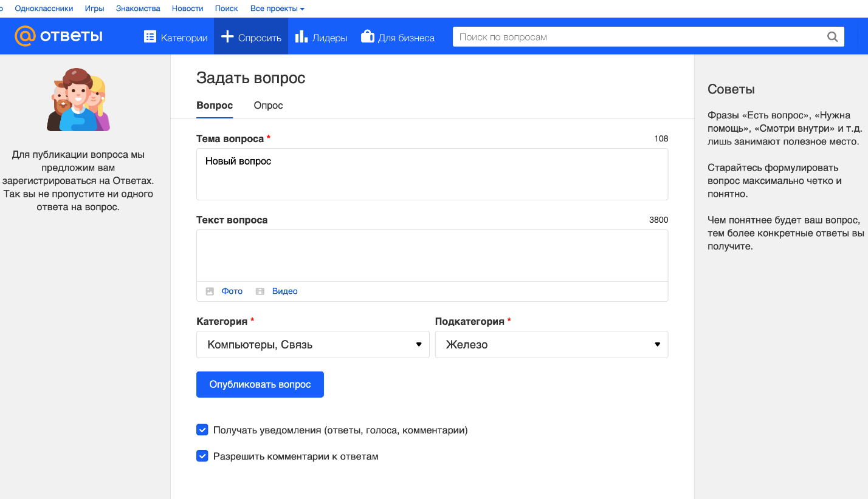

Рисунок 1.1 – Добавление нового вопроса на Ответы Mail.ru

1.2.2 Quora

Quora – это сайт вопросов и ответов, где вопросы задаются, отвечаются, редактируются и организуются сообществом пользователей в форме мнений. Его издатель, Quora Inc. Компания была основана в июне 2009 года, а сайт впервые стал доступен для общественности 21 июня 2010 года. Пользователи могут сотрудничать (см. рисунок 1.2), редактируя вопросы и предлагая изменения ответов, представленные другими пользователями.

Quora требует, чтобы пользователи регистрировались с полной формой своих настоящих имен, а не с псевдонимом в интернете. Хотя проверка имен не требуется, ложные имена могут быть сообщены сообществом. Это было сделано с явным намерением добавить достоверности ответам. Пользователи также могут войти в систему со своими учетными записями Google или Facebook, используя протокол OpenID. Они могут повышать или понижать ответы и предлагать изменения для существующих ответов, предоставляемых другими пользователями. Сообщество Quora включает в себя некоторых известных людей, таких как Джимми Уэйлс, Ричард А. Мюллер, Джастин Трюдо, Барак Обама, Хиллари Клинтон и покойный Адриан Ламо, а также многие нынешние и бывшие профессиональные спортивные личности.

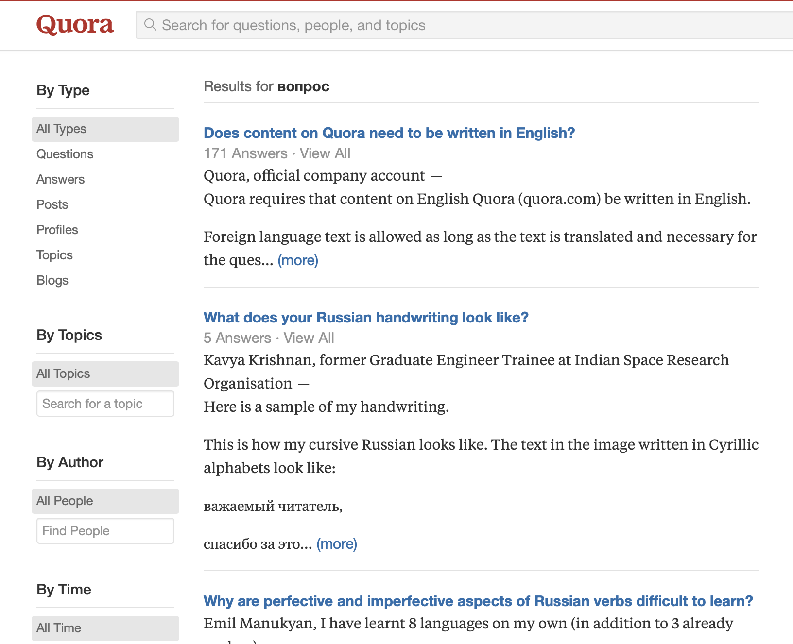

Рисунок 1.2 – Сервис вопросов и ответов Quora

Пользователи с определенной активностью на сайте имеют возможность писать свои ответы анонимно, но не по умолчанию. Посетители, не желающие входить в систему или использовать куки, вынуждены были прибегать к обходным путям для использования сайта. [6]

1.2.3 Toster

Toster – сервис вопросов и ответов для IT специалистов. На «Тостере» можно получить ответ на вопрос по любой теме IT от участников сообщества, хорошо разбирающихся в этой теме (см. рисунок 1.3).

Всё взаимодействие на «Тостере» строится при помощи двух типов публикаций: вопросов и ответов на них. На конкретный вопрос каждый участник сообщества может дать только один ответ.

Получить ответ можно двумя способами: самому задать вопрос, либо найти уже существующий и подписаться на него. В обоих случаях вам на почту или в уведомления на сайте будут приходить уведомления о новых ответах. Участники сообщества отмечают хорошие ответы кнопкой «Нравится», и те поднимаются вверх в списке ответов. Автор вопроса может также пометить ответ «решением»: это будет означать, что ответ ему лично пригодился.

Уточнить вопрос или ответ можно в комментариях. Если в переписке появляется много дополнительной информации, хорошим тоном считается отредактировать свой вопрос или ответ и дополнить их этой информацией.

Все вопросы на «Тостере» привязываются к тегам, обозначающим предметную область, к которой вопрос относится. На любой тег можно подписаться и получать уведомления о вопросах, появляющихся по этой теме.

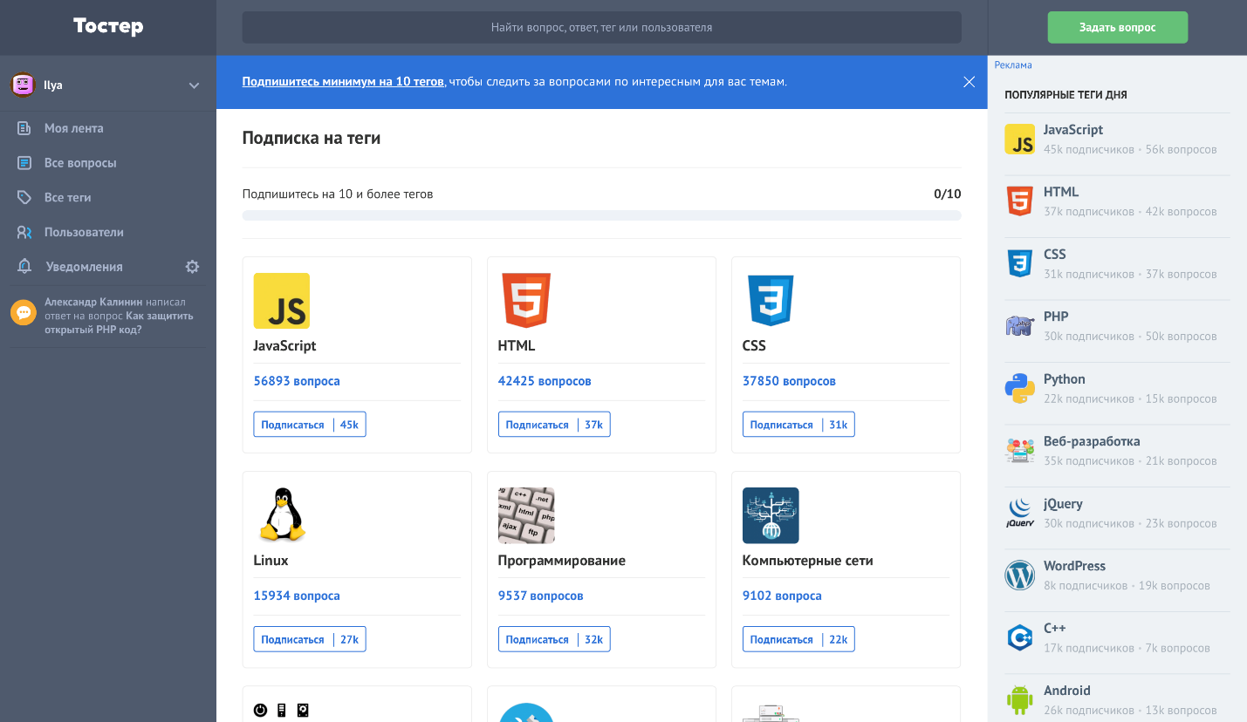В разделе «Все теги» находится список всех существующих на сайте тем, среди которых можно найти интересующие и подписаться. Также любой тег можно найти с помощью глобального поиска по сайту.

Рисунок 1.3 – Сервис вопросов и ответов Toster

Как только в тегах, на которые вы подписаны, добавляются новые вопросы, они появляются в разделе «Моя лента». Кроме того, вы можете получать еженедельный дайджест самых интересных вопросов по вашим тегам. Помогайте другим и зарабатывайте репутацию

Всякий раз, когда кто-то подписывается на ваш вопрос, или кому-то нравится ваш ответ, или кто-то отмечает ваш ответ решением, вы зарабатываете дополнительную репутацию. Репутация зарабатывается исключительно по тем тегам, к которым привязан вопрос, который вы задаёте или на который отвечаете. Репутация на «Тостере» называется «вкладом».

Свой вклад по каждому тегу можно увидеть в своём профиле. Видны только те теги, на которые вы подписаны. На странице каждого тега можно увидеть всех участников, внёсших наибольший вклад в этот тег. Чтобы попасть в этот список, нужно быть подписанным на данный тег. [7]

1.2.4 ASKfm

ASKfm – сеть вопросов и ответов, запущенная в июне 2010 года. Сайт создан в Латвии как конкурент Formspring. После регистрации пользователь заполняет свою анкету и может начать, как от своего имени, так и анонимно задавать и отвечать на вопросы других пользователей. ASKfm интегрирована с другими социальными сетями, такими как Facebook, Twitter, ВКонтакте и Tumblr, которые повлияли на широкое распространение этой сети (см. рисунок 1.4).

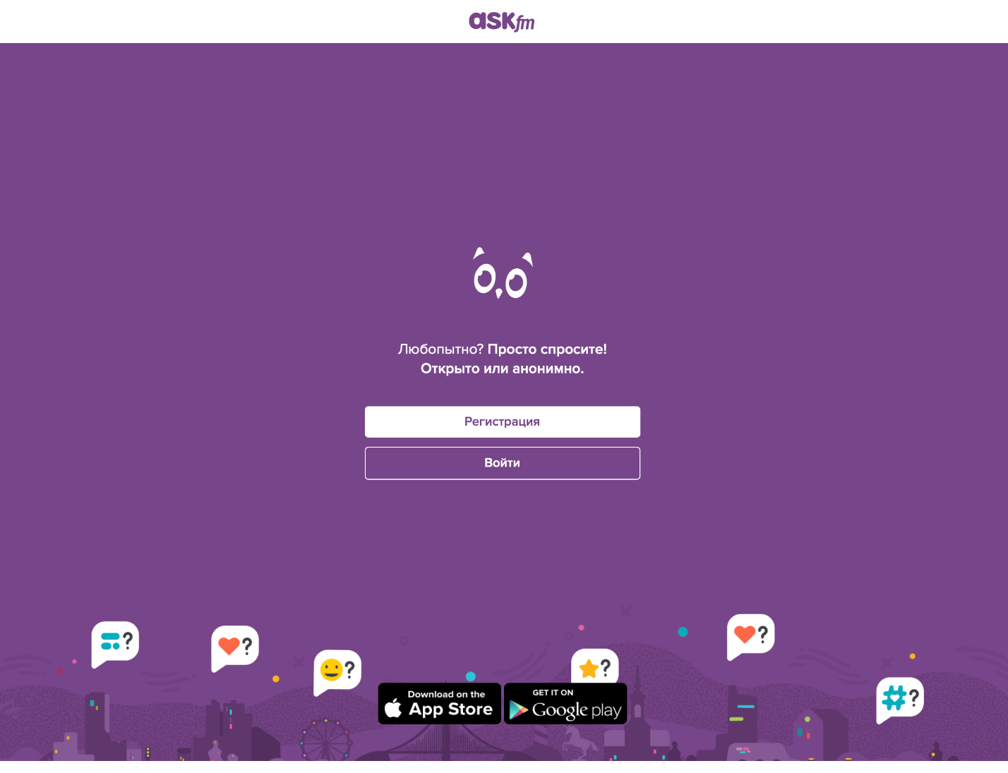

Рисунок 1.4 – Главная страница сервиса ASKfm

Сеть основана в Латвии в июне 2010 года в качестве конкурента Formspring. С тех пор сервис обогнал конкурента и является очень популярной сетью в России и некоторых других странах. Занимая 148 место в мире по версии Alexa Internet. При этом с 3 марта 2010 года уже развивался другой аналогичный проект для русскоязычных пользователей: Спрашивай.ру. [8]

1.2.5 Stack Overflow

Stack Overflow – популярная система вопросов и ответов о программировании, разработанная Джоэлем Спольски и Джеффом Этвудом в 2008 году. Является частью Stack Exchange Network. Как и в других системах подобного рода, Stack Overflow (см. рисунок 1.5) предоставляет возможность оценивать вопросы и ответы, что поднимает или понижает репутацию зарегистрированных пользователей (вариант игрофикации). Проект создан с использованием ASP.NET 4 и ASP.NET MVC.

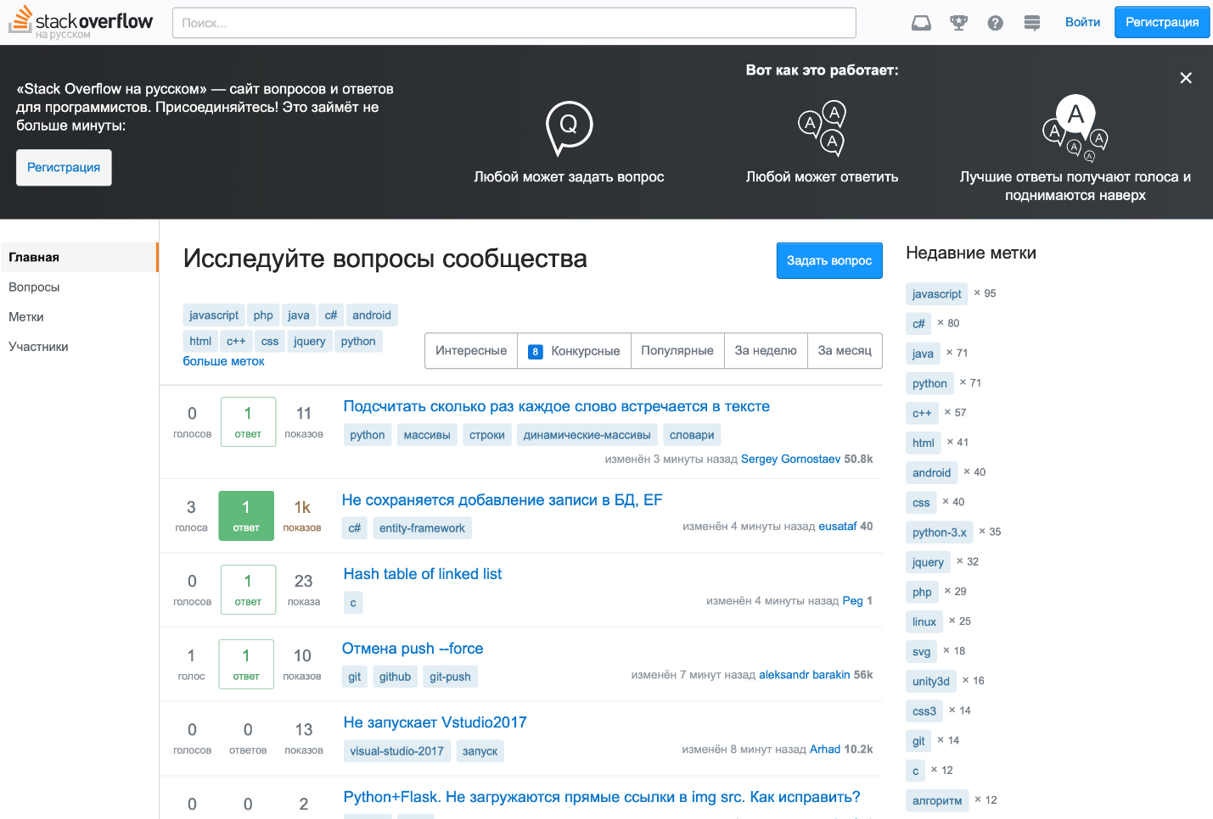

Рисунок 1.5 – Главная страница сервиса Stack Overflow

В течение долгого времени Stack Overflow был ресурсом, использующим исключительно английский язык. Сегодня, помимо англоязычного сообщества Stack Overflow, в сеть Stack Exchange Network входят четыре раздела Stack Overflow на языках отличных от английского. [9]

1.2.6 Askee

Askee.ru – сервис вопросов и ответов, где вы можете не только задавать интересующие вас вопросы, но давать ответы пользователям сайта (см. рисунок 1.6).

Всегда есть люди ищущие ответы на свои вопросы, а где-то совсем рядом есть всезнайки, которые помогут решить самые сложные проблемы.

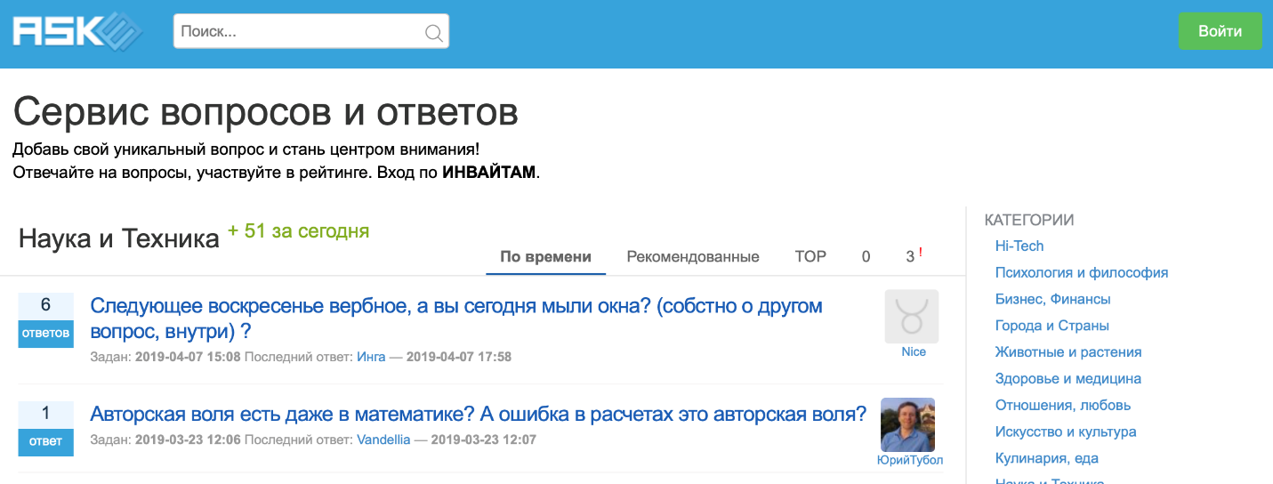

Рисунок 1.6 – Список вопросов на Askee

Суть данного сервиса предельно проста: У человека есть интересующий его вопрос, он задает его на этом сервисе, а другие участники отвечают.

Вы можете спрашивать и общаться, жаловаться и советоваться, решать жизненно важные вопросы и давать исчерпывающие ответы, приносящие реальную пользу посетителям сайта, тем самым помогая друг другу находить ответы на простые и сложные жизненные вопросы. [10]

1.2.7 TheQuestion

TheQuestion – российский сервис вопросов и ответов (см. рисунок 1.7), который строит открытое сообщество людей, которые готовы критически осмысливать окружающую действительность, помогать друг другу, делиться разными взглядами, подвергать сомнению свои собственные убеждения, узнавать новое и меняться к лучшему. Каждый человек может задать вопрос, мы находим тех, кто даст самый лучший ответ.

В одном вопросе должен содержаться только один вопрос. В вопросе не может содержаться утверждение, если это не общеизвестный факт.



Рисунок 1.7 – Главная страница сервиса TheQuestion

Вопросы, затрагивающие обстоятельства личной жизни конкретных людей, не принимаются, если не представляют общественного интереса.

В ответе могут быть ссылки на статьи, книги или фильмы по теме, но ответ на вопрос не может состоять из одной ссылки с комментарием к ней или из текста, написанного не автором ответа. Для задания вопроса необходимо зарегистрироваться, как показано на рисунке 1.8.



Рисунок 1.8 – Регистрация пользователя

На вопросы пользователей отвечают актеры, ученые, исследователи, дизайнеры, учителя, врачи, психологи, юристы. Это сервис, с помощью которого каждый может задать вопрос и писать ответы на вопросы по тем областям знаний, в которых он или она разбирается лучше всего. [11]

# **2 МОДЕЛИРОВАНИЕ ПРЕДМЕТНОЙ ОБЛАСТИ И РАЗРАБОТКА ФУНКЦИОНАЛЬНЫХ ТРЕБОВАНИЙ**

## **2.1 Моделирование предметной области**

Предметная область – множество всех сущностей, связей между ними и свойства, которыми обладает проектируемая область. Проектирование предметной области является важным предварительным этапом разработки информационных систем. Продумывание сущностей системы и способов использования приложения позволяет создать надежный и качественный продукт.

Ниже перечислены некоторые из возможных сущностей системы, с которыми пользователю предстоит взаимодействовать:

* Разрабатываемое программное средство должно обеспечивать работу с сущностью вопрос, должен быть реализован функционал добавления и удаления вопросов, так как в некоторых случаях пользователи могут оставлять не совсем уместные вопросы и у администрации веб-сервиса должна быть возможность их удалить.
* Приложение должно поддерживать работу с сущностью ответ, так как пользователи должны иметь возможность оставить свой ответ на определенный вопрос, в случае, если на него уже не был дан правильный ответ.
* После добавления ответа, у любого авторизированного пользователя веб-сервиса должна появится возможность проголосовать за понравившийся ответ, это позволит в будущем пользователям, сталкивающимся с аналогичной проблемой, получить ответ моментально после задания аналогичного вопроса на сервисе.
* Так как вопросов на веб-сервисе может быть большое количество, необходимо их сгруппировать в категории – своеобразные тематические контейнеры, в которых будут находиться вопросы схожей тематики. Таким образом, если пользователь не может четко сформулировать вопрос, он сможет поискать похожие вопросы в категориях.
* Ввиду большого количества вопросов на сервисе, контролировать весь сервис одному человеку может быть трудно. Поэтому необходимо выделить сущность роль, а также возможность выдать роль определенному пользователю веб-сервиса. Выдавать и забирать роли должен только администратор сервиса.

Основными требованиями к разрабатываемому приложению являются высокая скорость выдачи ответа на запрос пользователя и высокое качество графического пользовательского интерфейса.

Далее более подробно рассмотрены функциональные особенности разрабатываемого приложения, общая структура приложения и проектирование графического пользовательского интерфейса.

Для лучшего представления того, как пользователи будут использовать приложения, была создана диаграмма вариантов использования, которая представлена на рисунке 2.1.

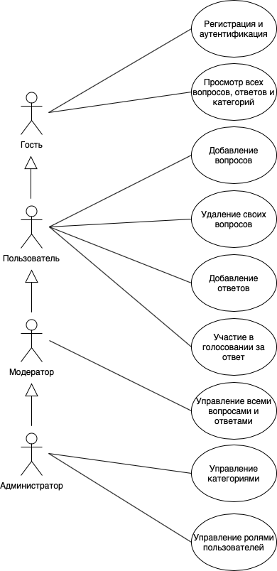

Рисунок 2.1 – Диаграмма вариантов использования приложения

## **2.2 Функциональные особенности разрабатываемого приложения**

При проектировании приложения предусматривалась реализация большого количества функциональных возможностей, призванных обеспечить пользователя удобным инструментом для поиска ответов на свои вопросы. Их можно условно разделить на три группы:

* авторизация и управление ролями пользователей;
* работа с вопросами;
* поиск подходящего ответа на запрос пользователя.

К первой группе относятся следующие функциональные возможности:

* пользователь должен иметь доступ к своей учетной при помощи любого устройства, подключенного к сети интернет;
* гибкое управление процессом регистрации и авторизации, в том числе возможность создать учетные записи для модераторов и администраторов;
* система ролей, дающая пользователям определенные привилегии только если они имеют соответствующую роль.

Вторая группа функциональных возможностей включают функции, с которыми пользователь сталкивается в процессе работы с вопросами. В таким функция относится:

* сохранение и индексация вопроса в хранилище ключ-значение;
* возможность задать категорию задаваемому вопросу;
* возможность для модераторов и администраторов редактировать, удалять вопросы;
* возможность добавлять ответы к заданным вопросам;
* возможность голосовать за лучший ответ для любого посетителя сайта.

К третьей группе функциональных возможностей относится:

* быстрый поиск по базе и получение ответа на запрос пользователя;
* поиск подходящего ответа на основе голосов пользователей, отданных за ответы в похожем вопросе;
* осуществление поиска по похожим вопросам после создания самого вопроса.

# **3 ПРОЕКТИРОВАНИЕ ВЕБ-СЕРВИСА**

## **3.1 Общая структура приложения**

Для обеспечения высокой надёжности, удобства в развитии и сопровождении программного продукта, он должен иметь чёткую и понятную структуру. Различные части (модули, слои) приложения должны выполнять строго определённые функции; каждый слой приложения должно взаимодействовать с другими слоями как можно меньше.

При разработки данного приложения использовалась так называемая трёхуровневая архитектура.

В структуре приложения можно выделить три уровня (см. рисунок 3.1):

1. Уровень графического пользовательского интерфейса. Данный модуль отвечает за отображение информации и взаимодействие пользователя с приложением.
2. Уровень бизнес-логики. На этом уровне реализована основная логика приложения. Для разрабатываемого приложения к этому модулю относится вся логика по работе с вопросами, ответами и ролями, логика по управлению категориями, по аутентификации пользователя и др.
3. Уровень доступа к данным. Данный уровень реализует функциональность, необходимую для получения данных из базы данных и обновления информации в ней. Также к этому уровню относят функционал по преобразованию данных, если это требуется.

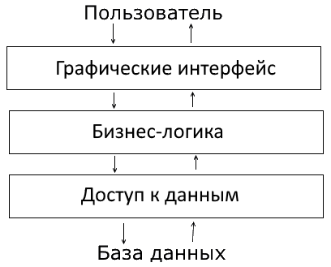

Рисунок 3.1 – Трёхуровневая архитектура приложения

Также в отдельное приложение можно выделить хранилище ключ-значение, который предоставляет функциональность, используемую основным веб-приложением. На этом этапе реализуется функциональность доступа к базе ключ-значение. Вынесение данного функционала в отдельное приложение позволяет абстрагироваться от используемой в настоящий момент базы данных.

Общая структура веб-сервиса представлена на рисунке 3.2.

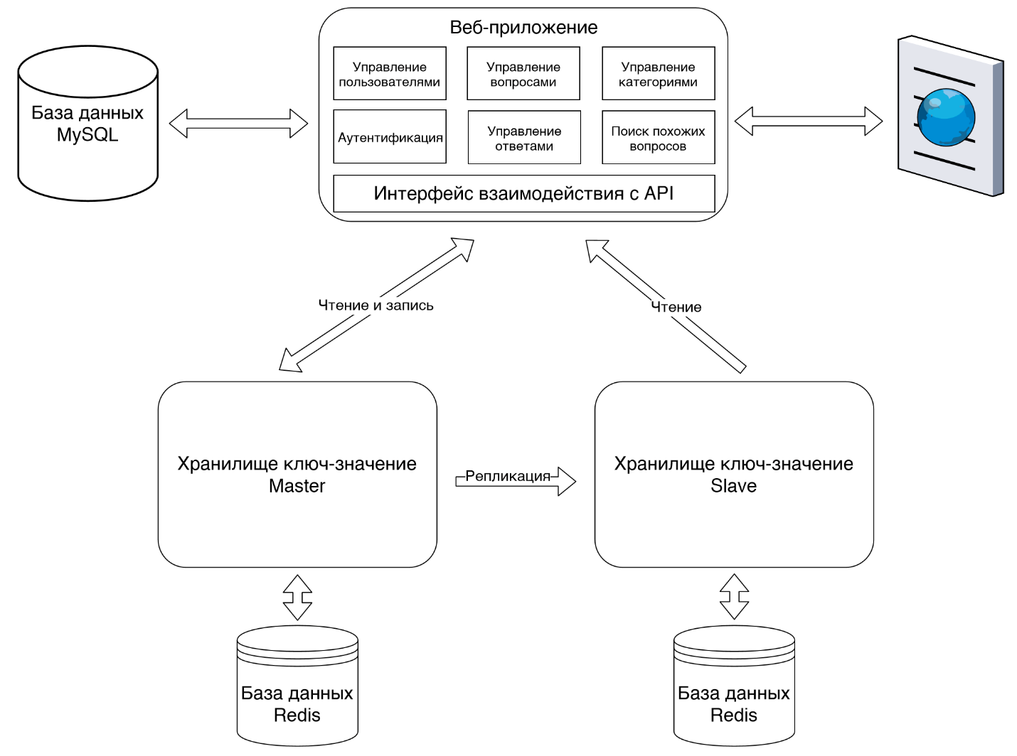

Рисунок 3.2 – Архитектура веб-сервиса

Для реализации основного приложения была выбрана модель MVC, так как данный шаблон проектирования реализован в большинстве веб-приложений и является практически стандартом для современного веб-приложения. Схема MVC представлена на рисунке 3.3.

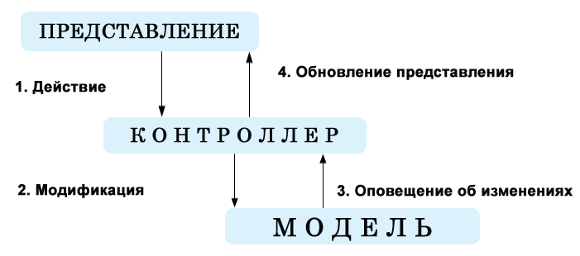

Рисунок 3.3 – Схема MVC

Так как необходимо обеспечить возможность масштабировать средство для быстрого поиска ответов на вопросы отдельно от основного приложения, базу данных с функцией поиска по ключам было решено вынести в отдельное приложение. Хранилище ключ-значение должно иметь возможность реплицировать свои данные. Тип репликации будет синхронный, так как в момент записи вопроса скорость записи вопроса не критична настолько, насколько в момент чтения.

Синхронная репликация позволяет быть уверенным в том, что данные на базах-репликах были успешно обновлены или созданы еще в момент создания вопроса. В случае появления ошибок записи, они будут выявлены еще на этапе задания вопроса.

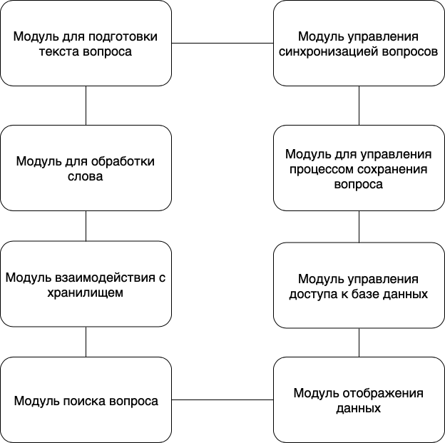

Рисунок 3.4 – Основные модули веб-сервиса

Хранилище ключ-значение должно иметь возможность использовать или собственное хранилище данных в памяти, или использовать стороннюю базу ключ-значение. Данное приложение является оберткой над логикой хранения самих данных, таким образом в будущем можно будет заменить само хранилище на совершенно другое, не изменяя при этом никакой логики взаимодействия с хранилищем в основном приложении.

Функция репликации из собственной базы продолжит работать после изменения хранилища, так как она тоже должна быть абстрагирована от типа хранилища данных, используемое в настоящий момент. Взаимодействие между базой и основным приложением должно осуществляться по протоколу HTTP.

Часть модулей и связей между ними представлена на рисунке 3.4.

## **3.2 Основные модули приложения**

Всё приложение разбивается на отдельные модули, что позволяет обеспечить гибкую структуру программы. В частности, при таком подходе допускается изменение и расширение любого из модулей без изменения остальных. Каждый логически выделенный блок программы выполняет определенные функции. Кроме того, каждый блок программы так или иначе связан с остальными блоками, чтобы обеспечить работоспособность всего приложения в целом. Связь, как правило, реализуется посредством обмена данными между блоками.

Модуль отображения данных. При помощи этого модуля пользователь взаимодействует с приложением, так как этот блок ответственен за отображение работы всего приложения. Блок выводит информацию о вопросах и ответах, предоставляет интерфейс для аутентификации пользователя, интерфейс управления ролями, интерфейс для отображения найденного ответа.

Модуль управления синхронизацией вопросов с хранилищем ключ-значение. В этом блоке сосредоточена вся логика по работе синхронизации вопросов. Данный модуль использует ряд других блоков, обеспечивающих доступ к хранилищу, доступ к серверу облачного хранения данных, проверку уникальности загружаемого вопроса.

Модуль для взаимодействия модулей. Степень повторного использования можно повысить через разбиение системы на множество блоков, однако при этом возникает множество взаимосвязей между этими блоками, которое приводит к обратному эффекту. Для исключения этой проблемы нужно инкапсулировать взаимодействие между блоками в блок–посредник. Этот посредник будет управлять взаимодействием группы блоков. Он перенаправляет запросы и ответы от одного блока к другому. Это сделано для того, чтобы централизовать работу приложения в одном месте и избавиться от жестких зависимостей между блоками, чтобы изменение одного блока приложения не влияло на остальные.

Модуль взаимодействия веб-приложения с хранилищем ключ-значение. Данный модуль должен обеспечивать выбор правильного модуля, необходимого для выполнения определенной операции в хранилище. Это позволит абстрагироваться от операций над хранилищем. Благодаря данному блоку, остальная часть приложения ничего не знает о конкретном действии, которое будет произведено над хранилищем.

Модуль для подготовки текста вопроса к последующему хешированию. В данном модуле необходим функционал для разбиения вопроса на определенные логические части, которые будут отправлены в хранилище на хранение отдельно друг от друга.

Модуль для обработки слова. В данном модуле будет реализован функционал для подготовки слова к хранению в базе. Будет реализован механизм для получения MD5 хеша из слова, механизм для взаимодействия с блоком, отвечающим за взаимодействие с хранилищем. Функционал для обновления состояния хранилища.

Модуль для управления процессом сохранения вопроса. В данном модуле необходимо реализовать вызов блоков для разбиения вопроса на слова и обеспечивать взаимодействие с блоком сохранения конкретного ответа. Данный блок является агрегирующим и позволяет абстрагироваться от процесса подготовки вопроса к хранению, а также абстрагироваться от логики сохранения слова из вопроса в хранилище.

Модуль поиска вопроса. В данном модуле будет реализована логика для поиска похожего вопроса. В модуль будет передаваться текст вопроса. Модуль будет разбирать вопрос на составные части и производить поиск в хранилище. Работа по разбиению вопроса на составные части и работа с хранилищем будет выполняться в других модулям, поэтому данный модуль ничего не знает о конкретных реализациях взаимодействия с хранилищем и о логике разбора вопроса на составные части.

Модуль управления голосованием. Для определения лучшего ответа, необходимо определенным образом вычислить наиболее полезный ответ. Данный модуль будет отвечать за возможность голосования у аутентифицированных пользователей. Модуль должен осуществлять проверку, не проголосовал ли уже пользователь за определенный ответ. Это поможет исключить накрутку голосов одним пользователем. Модуль должен следить за уникальностью пар голос-пользователь, а также обеспечивать вызов модуля работы с базой данных для сохранения голоса пользователя веб-сервиса.

Модуль взаимодействия с хранилищем. Так как хранилище для быстрого поиска вопросов будет располагаться отдельно от основного приложения, его реализация и веб-интерфейс могут изменяться со временем. Поэтому логика взаимодействия с ним при помощи сети должна быть реализована в виде отдельного модуля. Только данный модуль во всем приложении должен знать детали взаимодействия с сетевым хранилищем. При изменении деталей реализации сетевого хранилища, изменения потребуется внести только в данный модуль. Это уменьшит вероятность ошибки во время будущей поддержки приложения, так как изменения потребуется внести всего в одном месте приложения.

Модуль управления ролями. В данном модуле будет реализована логика работы с пользовательскими ролями. Модуль должен обеспечивать возможность задания роли определенному пользователю, а также возможность забрать определенную роль и выдать другие привилегии.

Модуль управления доступом. В данном модуле, в отличии от модуля управления ролями, должно происходить конкретное задание действий, которые может выполнять пользователь с определенной ролью.

Модуль предоставления доступа к данным из базы данных. Ни одно большое приложение не может обойтись без хранения информации в базе данных, но кроме хранения данных необходимо реализовать возможность взаимодействия управляющих блоков разрабатываемого приложения с данными хранящимися в базе данных. Этот блок предоставляет возможность сохранять, удалять, обновлять и считывать данные из базы данных.

Модуль аутентификации пользователей. Модуль предназначен для того, чтобы дать пользователю возможность аутентифицироваться и зарегистрироваться в веб-сервисе. Если у пользователя имеется учетная запись, он сможет пройти аутентификацию со своими учетными данными. Если пользователь забыл свой пароль от сервиса, он сможет восстановить его при помощи данного модуля.

## **3.3 Проектирование схемы базы данных**

Для хранения информации о вопросах, ответах, категориях, голосах, пользователях и ролей приложение будет использовать базу данных. После анализа предметной области были выделены следующие сущности, которые наиболее полно описывают предметную область: вопрос, ответ, категория, пользователь, голос, роль. Для полей сущностей базы данных были выбраны необходимые типы данных. Ключевыми для приложения являются таблицы users, roles, categories, questions, answers, votes.

Схема базы данных представлена на рисунке 3.4.

В таблице users хранится информация о пользователях приложения, которые могут как зарегистрироваться, так и аутентифицироваться в приложении.

Рассмотрим колонки данной таблицы:

* email – электронный ящик пользователя приложения, он необходим для восстановления доступа к аккаунту, а также для идентификации пользователя в приложении;
* encrypted_password – хеш-сумма, вычисленная на основе пароля пользователя, необходимо чтобы не хранить пароль пользователя в открытом виде;
* reset_password_token – случайно сгенерированное значение, которое будет использоваться в качестве ключа для восстановления доступа к учетной записе, если пользователь забыл свой пароль;
* reset_password_token_sent_at – время отправления ключа восстановления доступа на почту пользователя, необходимо для создания механизма истечения срока действия ключа;
* created_at – дата и время регистрации пользователя;
* updated_at – дата и время последнего обновления пользователя, например, смены пароля.

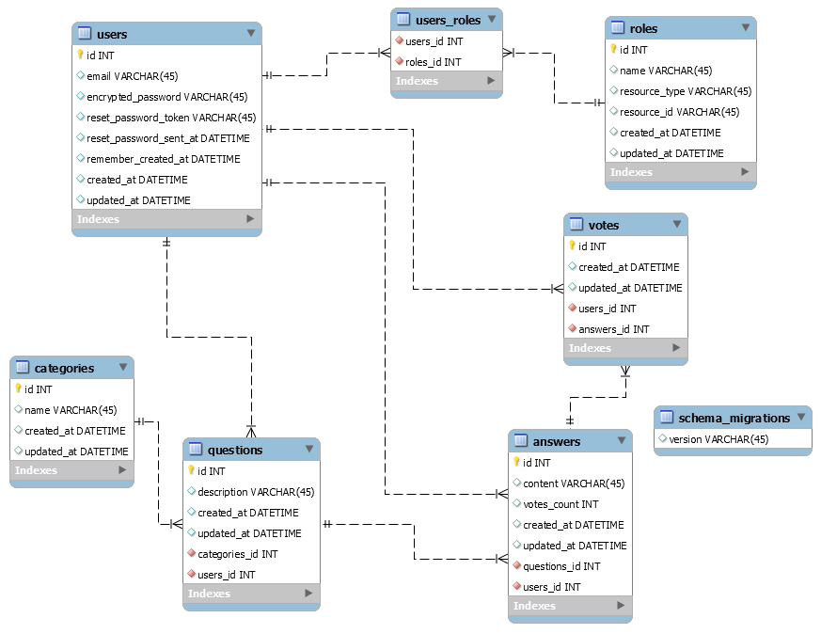

Рисунок 3.4 – Схема базы данных приложения

Таблица roles содержит информацию о ролях пользователей. Роли из данной таблицы могут быть применены к определенным пользователям при помощи промежуточной таблицы users_roles. Если в определенный момент ни у одного из пользователей нет определенной роли, запись из данной таблицы можно удалить и создать заново, когда определенный пользователь получит необходимую роль. Основные колонки таблицы:

* name – название роли, которая может быть присвоена определенному пользователю;
* resource_type – название класса сущности, к которой будет применена данная роль;
* resource_id – идентификатор сущности, к которой будет применена данная роль в связке с колонкой resource_type;
* created_at – дата и время создания роли;
* updated_at – дата и время последнего обновления роли.

Таблица users_roles необходима для сопоставления пользователя и его ролей. Поле с ролью можно разместить прямо в таблице с пользователями, но в таком случае теряется возможность задать пользователю несколько ролей. Основные колонки:

* user_id – идентификатор пользователя;
* role_id – идентификатор роли из таблицы roles.

Таблица categories хранит информацию обо всех категориях вопросов, добавленных администратором. Основные колонки:

* name – название категории, которое задается администратором в момент её создания;
* created_at – дата и время создания категории;
* updated_at – дата и время последнего обновления категории.

Таблица questions содержит информацию о вопросах, которые задают пользователи приложения. Вопросы из данной колонки могут быть использованы для вывода списков вопросов на сайте. Основные колонки:

* description – описание вопроса, в котором содержится вопрос, который пользователь задает при помощи приложения;
* user_id ­– идентификатор пользователя, задавшего вопрос, необходим для определения автора вопроса;
* category_id – идентификатор категории, в которую был добавлен данный вопрос;
* created_at – дата и время создания вопроса.

Таблица answers содержит информацию об ответах на запросы пользователя приложения. Ответы на вопрос могут оставлять любые пользователи, в том числе автор вопроса, чтобы иметь возможность ответить на определенный ответ от другого участника приложения. Основные колонки:

* content – содержимое ответа пользователя, которое может добавить любой из участников веб-сервиса;
* user_id – идентификатор пользователя, который добавил данный ответ на определенный вопрос;
* votes_count – количество голосов за данный ответ, необходимо для обеспечения более быстрого доступа к данному счетчику со стороны веб-сервиса при поиске похожих ответов;
* created_at – дата и время создания ответа;
* updated_at – дата и время последнего обновления ответа.

Таблица votes служит для хранения информации о голосах пользователей за определенные ответы. Колонки таблицы:

* user_id – идентификатор пользователя, который добавил данный голос на определенный ответ;
* answer_id – идентификатор ответа, к которому был добавлен голос.

## **3.4 Распределенное хранилище данных**

Для реализации части базы данных было предложено использовать распределенное хранилище. Для обработки и хранения большого количества пользовательских дан­ных (в данном случае базы вопросов пользователей) недостаточно просто одного сервера. Для того, чтобы обеспечить пользователям доступ к миллионам записей без задержек и сбоев удобно использовать технологию распределенного хра­нилища данных.

Традиционно распределенное хранилище – это, по сути, централизованная система. Он хранит данные на нескольких независимых устройствах, используя масштабную структуру системы и несколько серверов хранения для совместной нагрузки на хранилище, и используя серверы местоположения для поиска и хранения информации. [1]

На рынке существует много распределенных ключ-значение хранилищ. Функционал многих из них схож, но есть и отличия в их работе.

Memcached – это удобное высокопроизводительное хранилище данных в памяти. Продуманное масштабируемое решение с открытым исходным кодом обеспечивает время отклика на уровне долей миллисекунды, что позволяет использовать его в качестве кэша или хранилища сессий. Memcached широко применяется для поддержки рекламных технологий, площадок интернет-коммерции, игровых, мобильных и интернет-приложений, а также других приложений, работающих в режиме реального времени.

В отличие от баз данных, хранящих данные на дисках или твердотельных накопителях, Memcached сохраняет данные в оперативной памяти. Поскольку Memcached, как и другие хранилища данных типа «ключ-значение» в памяти, не нуждается в доступе к диску, это исключает задержки, связанные с поиском, и обеспечивает доступ к данным за микросекунды. Кроме того, хранилище Memcached является распределенным, поэтому его можно просто масштабировать путем добавления новых узлов. Многопоточность Memcached позволяет быстро наращивать вычислительную мощность. Благодаря высокой скорости, масштабируемости, простоте, эффективности управления памятью и поддержке API для большинства распространенных языков программирования Memcached широко применяется для создания масштабного кэша с высокой производительностью.

Все данные Memcached хранятся в основной памяти сервера. В отличие от баз данных (таких как PostgreSQL, Cassandra и MongoDB, в которых данные хранятся преимущественно на дисках или твердотельных накопителях), хранилища данных в памяти не совершают постоянных циклических обращений к диску. Благодаря этому многократно увеличивается количество выполняемых операций и сокращается время отклика. Это обеспечивает исключительное быстродействие: время чтения и записи измеряется долями миллисекунды, и хранилище может выполнять миллионы операций в секунду.

Простота и универсальность делают Memcached мощным и очень удобным решением для разработки приложений. При работе с Memcached разработчики получают в распоряжение множество готовых клиентов с открытым исходным кодом. Поддерживаемые языки программирования включают Java, Python, PHP, C, C++, C#, JavaScript, Node.js, Ruby, Go и многие другие.

Распределенная многопоточная архитектура упрощает масштабирование Memcached. Данные можно распределить между несколькими узлами, что позволяет наращивать ресурсы путем добавления в кластер новых узлов. Благодаря многопоточности Memcached также может использовать несколько ядер в одном узле. Это позволяет просто наращивать вычислительную мощность. С помощью Memcached можно создавать высокомасштабируемые распределенные решения для кэширования, обеспечивающие стабильную высокую производительность.

Memcached – качественный проект с открытым исходным кодом и активным сообществом поддержки. Использование Memcached для повышения производительности поддерживается в таких приложениях, как интернет-магазины, блоги. Поскольку Memcached базируется на открытых стандартах, поддерживает открытые форматы данных и имеет множество клиентов, это исключает привязку к определенному поставщику или технологии.

Memcached – прекрасное решение для реализации высокопроизводительного кэша в памяти, позволяющего сократить задержку при доступе к данным, повысить пропускную способность и снизить нагрузку на серверные системы. Время доступа к объектам в кэше Memcached составляет менее миллисекунды. Кроме того, такой кэш можно просто и экономично масштабировать при повышении нагрузки. Memcached широко применяется для кэширования сессий, веб-страниц, API, результатов запросов к базе данных, а также изображений, файлов и метаданных.

Многие разработчики используют Memcached как хранилище данных в памяти и средство управления данными для сессий приложений, работающих в масштабе Интернета, которым не требуется постоянное хранение. Memcached обеспечивает задержку на уровне долей миллисекунды и поддерживает работу в масштабах, необходимых для управления такими данными сессий, как профили пользователей, учетные данные и состояние сессий. [2]

Redis (расшифровывается как Remote Dictionary Server) – это быстрое хранилище данных типа «ключ‑значение» в памяти с открытым исходным кодом для использования в качестве базы данных, кэша, брокера сообщений или очереди. Проект возник, когда Сальваторе Санфилиппо, первоначальный разработчик Redis, пытался улучшить масштабируемость стартапа в Италии. Redis обеспечивает время отклика на уровне долей миллисекунды и позволяет приложениям, работающим в режиме реального времени, выполнять миллионы запросов в секунду. Такие приложения востребованы в сфере игр, рекламных технологий, финансовых сервисов, здравоохранения и IoT. Redis широко применяется для кэширования, управления сеансами, разработки игр, создания таблиц лидеров, аналитики в режиме реального времени, работы с геопространственными данными, поддержки служб такси, чатов и сервисов обмена сообщениями, потоковой передачи мультимедиа и приложений с отправкой сообщений по модели «издатель – подписчик».

Все данные в Redis хранятся в памяти, а не на дисках или твердотельных накопителях, как в других базах данных. Поскольку Redis, как и другие хранилища данных в памяти, не нуждается в доступе к диску, это исключает задержки, связанные с поиском, и обеспечивает доступ к данным за микросекунды. В число возможностей Redis входит поддержка разнообразных структур данных, обеспечение высокой доступности, работа с геопространственными данными, создание скриптов Lua, проведение транзакций, постоянное хранение данных на диске и поддержка кластеров. Все это упрощает создание приложений, работающих в режиме реального времени в масштабе всего Интернета.

Как Redis, так и MemCached представляют собой хранилища данных в памяти с открытым исходным кодом. Высокопроизводительный сервис кэширования с распределенной памятью Memcached отличает простота, а Redis обладает широкими функциональными возможностями, которые позволяют эффективно использовать хранилище для разнообразных целей. Они используются с реляционными базами данных или базами данных на основе пар «ключ – значение» для повышения производительности.

Redis 5, а теперь уже Redis 5.0.3, – это последняя общедоступная версия Redis с открытым исходным кодом. С момента первого выпуска в 2009 г. система Redis с открытым исходным кодом превратилась из технологии кэширования в простое в использовании и быстрое хранилище данных в памяти с универсальными структурами данных и временем отклика на уровне долей миллисекунды. Главной вехой для Redis стал выпуск версии 5.0, в которую вошел целый ряд улучшений и усовершенствований. Основным нововведением стало внедрение функции Streams – первой совершенно новой структуры данных в Redis после HyperLogLog. В этом выпуске также добавлены команды для структур данных Sorted Set и новые возможности для API модуля.

Все данные Redis находятся в основной памяти сервера, в отличие от таких баз данных, как PostgreSQL, Cassandra, MongoDB и других, которые большую часть данных хранят на магнитных дисках или SSD‑накопителях. По сравнению с традиционными дисковыми базами данных, требующими циклического обращения к диску для большинства операций, хранилища данных в памяти, такие как Redis, свободны от этого ограничения. Благодаря этому многократно увеличивается количество выполняемых операций и сокращается время отклика. В результате обеспечивается чрезвычайно высокая производительность. Операции чтения или записи в среднем занимают менее миллисекунды, скорость работы достигает миллионов операций в секунду.

В отличие от упрощенных хранилищ на основе пар «ключ – значение», которые поддерживают ограниченный набор структур данных, Redis поддерживает огромное разнообразие структур данных, позволяющее удовлетворить потребности разнообразных приложений.

Типы данных Redis включают:

* строки – текстовые или двоичные данные размером до 512 МБ;;
* списки – коллекции строк, упорядоченные в порядке добавления;
* множества – неупорядоченные коллекции строк с возможностью пересечения, объединения и сравнения с другими типами множеств;
* сортированные множества – множества, упорядоченные по значению;
* хэш‑таблицы – структуры данных для хранения списков полей и значений;
* битовые массивы – тип данных, который дает возможность выполнять операции на уровне битов;
* структуры HyperLogLog – вероятностные структуры данных, служащие для оценки количества уникальных элементов в наборе данных.

Redis упрощает код, позволяя писать меньше строк для хранения, использования данных и организации доступа к данным в приложениях. К примеру, если приложение содержит данные, хранящиеся в хэш‑таблице, и требуется сохранить эти данные в хранилище, можно просто использовать структуру данных хэш‑таблицы Redis. Решение подобной задачи с использованием хранилища данных, не поддерживающего структуры хэш‑таблиц, потребует написания серьезного объема кода для преобразования данных из одного формата в другой. Redis уже оснащен встроенными структурами данных и предоставляет множество возможностей их комбинирования и взаимодействия с данными клиента. Разработчикам под Redis доступны более ста клиентов с открытым исходным кодом. Поддерживаемые языки программирования включают Java, Python, PHP, C, C++, C#, JavaScript, Node.js, Ruby, R, Go и многие другие.

В Redis применяется архитектура узлов «ведущий‑подчиненный» и поддерживается асинхронная репликация, при которой данные могут копироваться на несколько подчиненных серверов. Это обеспечивает как улучшенные характеристики чтения (так как запросы могут быть распределены между серверами), так и ускоренное восстановление в случае сбоя основного сервера. Для обеспечения постоянного хранения Redis поддерживает снимки состояния на момент времени (копирование наборов данных Redis на диск).

Redis предлагает архитектуру «ведущий‑подчиненный» с одним ведущим узлом или с кластерной топологией. Это позволяет создавать высокодоступные решения, обеспечивающие стабильную производительность и надежность. Если требуется настроить размер кластера, доступны различные варианты вертикального и горизонтального масштабирования. В результате можно наращивать кластер в соответствии с потребностями.

Redis – проект с открытым исходным кодом, поддерживаемый активным сообществом. Поскольку Redis базируется на открытых стандартах, поддерживает открытые форматы данных и имеет множество клиентов, отсутствует вероятность блокировки поставщиком или технологического тупика. [3]

Облачное хранилище данных — это модель онлайн-хранилища, в кото­ром данные хранятся на многочисленных распределённых в сети серверах, предоставляемых в пользование клиентам, в основном, третьей стороной. В противовес модели хранения данных на собственных выделенных серверах, приобретаемых или арендуемых специально для подобных целей, количество или какая-либо внутренняя структура серверов клиенту, в общем случае, не видна. Данные хранятся, а равно и обрабатываются, в так называемом облаке, которое представляет собой, с точки зрения клиента, один большой виртуаль­ный сервер. Физически же такие серверы могут располагаться удалённо друг от друга географически, вплоть до расположения на разных континентах.

Другими словами, это своеобразный онлайн-сервис, предоставляющий возможность хранить файлы на удалённом сервере. То есть приложение мо­жет загрузить данные в любое онлайн-хранилище и в будущем использовать их прямо из сервера. С точки зрения клиента, все операции происходят в од­ном месте, так называемом «облаке». Однако на самом деле, удалённый сер­вер чаще всего располагается в разных местах, а иногда и на разных конти­нентах. Но это нисколько не затрудняет работу облачных сервисов, так как скорость работы зависит от клиента. А точнее, от скорости интернет-соедине­ния у клиента.

Ключевой особенностью облачного хранения данных является то, что хоть облачное хранилище как правило включает в себя большое количество серверов, с точки зрения клиента все они представляют собой единое целое за счёт высокого уровня виртуализации.

Среди преимуществ облачных хранилищ стоит отметить высокую надёжность за счёт распределения и резервного копирования данных. Все за­гружаемые данные сразу копируются на несколько независимых серверов. Даже при выходе из строя некоторых серверов данные не пострадают и будут доступны, а системы внутреннего контроля хранилища автоматически рас­пределят недостающие копии данных по другим рабочим серверам.

Облачная инфраструктура хранения обеспечивает хорошее масштабирование. Серверы и система хранения допускают изменение размера без всяких последствий для пользователей. Облачная архитектура хранения поддерживает автономные вычисления. [4]

# **4 РАЗРАБОТКА ВЕБ-СЕРВИСА**

## **4.1 Выбор технологий**

В качестве языка программирования был выбран язык Ruby. Ruby – динамический, рефлективный, интерпретируемый высокоуровневый язык программирования. Язык обладает независимой от операционной системы реализацией многопоточности, сильной динамической типизацией, сборщиком мусора и многими другими возможностями. По особенностям синтаксиса он близок к языкам Perl и Eiffel, по объектно-ориентированному подходу – к Smalltalk. Также некоторые черты языка взяты из Python, Lisp.

Кроссплатформенная реализация интерпретатора языка является полностью свободной. Сейчас Ruby входит в большинство дистрибутивов ОС Linux, поставляется вместе с Mac OS X, доступен пользователям других операционных систем. Одним из основных приложений, связанных с Ruby, продолжает оставаться Ruby on Rails, который продолжает активно развиваться, но использование Ruby значительно шире – на нём разрабатывается большое количество приложений различного назначения, кроме того, он используется в качестве скриптового языка для автоматизации и настройки приложений и написания административных утилит, в частности, в ОС Linux.

Приоритетом является удобство и минимизация затрат труда программиста при разработке программы, освобождение программиста от рутинной работы, которую компьютер может выполнять быстрее и качественнее. Особое внимание, в частности, уделено будничным рутинным занятиям (обработка текстов, администрирование), и для них язык настроен особенно хорошо. В противовес машинно-ориентированным языкам, работающим быстрее, Ruby это язык, наиболее близкий к человеку. Любая работа с компьютером выполняется людьми и для людей, и необходимо заботиться в первую очередь о затрачиваемых усилиях людей.

Программа должна вести себя так, как ожидает программист. Но в контексте Ruby это означает наименьшее удивление не при знакомстве с языком, а при его основательном изучении. Сам Мацумото утверждает, что целью разработки была минимизация неожиданностей при программировании для него, но после распространения языка он с удивлением узнал, что мышление программистов похоже, и для многих из них принцип «наименьшей неожиданности» совпал с его принципом.

Избыточность допустима, если она удобна. Ruby унаследовал идеологию языка программирования Perl в части предоставления программисту возможностей достижения одного и того же результата несколькими различными способами. Люди различны, и им для свободы необходима возможность выбирать.

Наличие в языке динамических средств, вплоть до самомодификации программы во время исполнения, дают возможности, которые очень полезны для эффективного программирования. Снижение производительности, на которое приходится пойти ради них, в большинстве случаев вполне допустимо.

Ruby полностью объектно-ориентированный язык. В нём все данные являются объектами, в отличие от многих других языков, где существуют примитивные типы. Каждая функция – метод. Ruby использует вызов по соиспользованию, хотя в сообществе Ruby часто говорят, что он использует вызов по ссылке. Для программиста, привыкшего к распространённым гибридным языкам программирования, некоторые эффекты такого решения могут показаться неожиданными.

Ruby не поддерживает множественное наследование, но вместо него есть мощный механизм примесей.

Ruby является мультипарадигменным языком: он поддерживает процедурный стиль (определение функций и переменных вне классов), объектно-ориентированный (всё – объект), функциональный (анонимные функции, замыкания, возврат значения всеми инструкциями, возврат функцией последнего вычисленного значения). Он поддерживает рефлексию, метапрограммирование, информацию о типах переменных на стадии выполнения (см. динамическая идентификация типа данных).

Основные возможности ruby:

* имеет лаконичный и простой синтаксис;
* позволяет обрабатывать исключения в стиле Java и Python;
* позволяет переопределять операторы, которые на самом деле являются методами;
* полностью объектно-ориентированный язык программирования, все данные в ruby являются объектами;
* не поддерживает множественное наследование;
* содержит автоматический сборщик мусора;
* поддерживает замыкания с полной привязкой к переменным;
* имеет независимую от ОС поддержку многопоточности. [12]

В качестве фреймворка для основного приложения был выбран Rails.

Ruby on Rails – фреймворк, написанный на языке программирования Ruby, реализует архитектурный шаблон Model-View-Controller для веб-приложений, а также обеспечивает их интеграцию с веб-сервером и сервером баз данных. Является открытым программным обеспечением и распространяется под лицензией MIT.

Базируется на следующих принципах разработки приложений. Первый это максимальное использование механизмов повторного использования, позволяющих минимизировать дублирование кода в приложениях. По умолчанию используются соглашения по конфигурации, типичные для большинства приложений – явная спецификация конфигурации требуется только в нестандартных случаях. [13]

Фреймворк, в отличии от CMS (системы управления контентом), которую может развернуть и настроить даже не программист, требует проектирования и разработки квалифицированными специалистами. Но зато на нём проще и быстрее создавать проекты, которые отличаются своим функционалом от полностью типового сайта.

Основным преимуществом языка программирования Ruby и фреймворка Ruby on Rails является скорость разработки. На практике скорость разработки проектов на RoR выше на 30-40 процентов по отношению к любому другому языку программирования или фреймворку. Такой прирост скорости разработки объясняется обширным набором готовых к работе штатных инструментов RoR, возможностью использовать готовые решения других разработчиков, ну и, конечно, удобством программирования на Ruby.

Кроме того, в отличие от других фреймворков, в составе RoR есть отличные средства автоматизированного тестирования.

Так же следует отметить, что Ruby on Rails обеспечивает лучшую безопасность проекта. При использовании инструментов RoR исключены SQL-инъекции и XSS-атаки, все входные параметры экранируется по умолчанию, выводимые переменные в шаблонах также экранируются. [14]

Конвенции написания программного кода на базе Rails позволяют писать действительно понятный программный код, который впоследствии может быть без проблем модифицирован в адекватные сроки, а соблюдение этих конвенций делает программный код сопровождаемым не только изначальным разработчиком, но и любым другим специалистом или любой другой командой. Отсутствие привязки к изначальному разработчику – это очень важная составляющая проекта, разрабатываемого заказчиком силами внешней компании, а не собственными силами.

В Rails разработке обычно используется TDD-подход, что делает создаваемые решения более стабильными и сопровождаемыми. Функциональность самого фреймворка также покрыта автоматическими тестами, что делает его использование действительно надёжным – есть уверенность, что ничего не сломается. Для бизнес-систем эта составляющая крайне важна – от стабильности работы приложения часто зависит эффективность работы бизнеса в целом. [15]

Основными компонентами приложений на Ruby on Rails являются модель, представление и контроллер. Ruby on Rails использует REST-стиль построения веб-приложений.

Модель предоставляет остальным компонентам приложения объектно-ориентированное отображение данных (таких как каталог продуктов или список заказов). Объекты модели могут осуществлять загрузку и сохранение данных в реляционной базе данных, а также реализуют бизнес-логику.

Для хранения объектов модели в реляционной СУБД по умолчанию в Rails 3 использована библиотека ActiveRecord. Конкурирующий аналог – DataMapper. Существуют плагины для работы с не реляционными базами данных, например, Mongoid для работы с MongoDB.

Представление создаёт пользовательский интерфейс с использованием полученных от контроллера данных. Представление также передает запросы пользователя на манипуляцию данными в контроллер (как правило, представление не изменяет непосредственно модель).

В Ruby on Rails представление описывается при помощи шаблонов ERB – файлов HTML с дополнительными включениями фрагментов кода Ruby (Embedded Ruby или ERb). Вывод, сгенерированный встроенным кодом Ruby, включается в текст шаблона, после чего получившаяся страница HTML возвращается пользователю. Кроме ERB возможно использовать ещё около 20 шаблонизаторов, в том числе Haml.

Контроллер в Rails – это набор логики, запускаемой после получения HTTP-запроса сервером. Контроллер отвечает за вызов методов модели и запускает формирование представления.

Соответствие интернет-адреса с действием контроллера (маршрут) задается в файле конфигурации. Открытые методы контроллера являются так называемыми действиями. Действия часто соответствует отдельному представлению. Например, по запросу пользователя admin/index будет вызван метод index класса AdminController и затем использовано представление index.html.erb из директории views/admin.

Предпочтительным методом интеграции с веб-серверами является проксирование – использование веб-сервера в качестве прокси-сервера перед сервером приложения. Особняком стоят модули Phusion Passenger для интеграции с серверами Apache и nginx.

Ruby on Rails использует интерфейс Rack, что позволяет использовать менее распространённые механизмы (FCGI, CGI, SCGI). Ruby on Rails может работать с Apache, Lighttpd или любым другим веб-сервером, поддерживающим FastCGI. Для разработки и отладки используется веб-сервер Puma (ранее WEBrick, встроенный в Ruby, или Mongrel). В качестве сервера базы данных поддерживаются MySQL, PostgreSQL, Firebird, DB2, Oracle и Microsoft SQL Server. Также поддерживается встраиваемая база данных SQLite.

Для Windows существует дистрибутив Instant Rails с настроенной и готовой к работе сразу после установки рабочей средой для разработки Rails-приложений, которая включает в себя сервер Apache и СУБД MySQL, а также дистрибутив RubyInstaller, включающий последние версии Ruby и инструменты разработчика. Для платформ Windows, Linux, Mac OS X имеется комплексный установщик BitNami RubyStack, включающий в себя все необходимое для разработки в среде Rails, включая Ruby, RubyGems, Ruby on Rails, MySQL, Apache, Mongrel и Subversion.

Помимо этого, сайты BitNami.org и JumpBox.com бесплатно предлагают образы VMware с готовой Linux-средой для развертывания RoR-приложений. Эти образы можно подключить к своему серверу виртуальных машин или развернуть в предлагаемой облачной среде.

Для разработки AJAX-приложений в RoR (до версии 5.1) по умолчанию использовался javascript-фреймворк jQuery, однако вместо него можно использовать и другие библиотеки. В ранних версиях Ruby on Rails (до 3.1), js-фреймворком по умолчанию был Prototype.

В качестве репозитория плагинов Ruby on Rails использует экосистему пакетов RubyGems. Некоторые плагины со временем были включены в базовую поставку Rails, например Sass и CoffeeScript; другие же, хотя и не были включены в базовую поставку, являются стандартом де-факто для большинства разработчиков (например, средство модульного тестирования RSpec).

Начиная с 3-й версии Rails наблюдается тенденция вынесения части функциональных возможностей в отдельные модули, отчасти из-за их более быстрого развития, чем сам Rails, отчасти для облегчения фреймворка.

Некоторые модули: Devise (для аутентификации), CanCan (для авторизации), Kaminari (для разделения записей, извлекаемых из базы данных, или элементов массива по страницам), Faker (для случайной генерации тестовых наборов данных в веб-приложениях), friendly_id (позволяет создавать человеко-понятные веб-адреса), Active Admin (для создания панелей администрирования), CommunityEngine (для создания социальных сетей).

В качестве базы данных была выбрана MySQL.

База данных - это специально разработанное хранилище для различных типов данных. Каждая база данных, имеет определённую модель (реляционная, документно-ориентированная), которая обеспечивает удобный доступ к данным. Системы управления базами данных (СУБД) - специальные приложения (или библиотеки) для управления базами данных различных размеров и форм.

СУБД должна обеспечивать реляционную модель работы с данными. Сама модель подразумевает определенный тип связи между сущностями из разных таблиц. Чтобы хранить и работать с данными, такой тип СУБД должен иметь определенную структуру (таблицы). В таблицах каждый столбец может содержать данные разного типа. Каждая запись состоит из множества атрибутов (столбцов) и имеет уникальный ключ, хранящейся в той же таблице - все эти данные взаимосвязаны между собой, как описано в реляционной модели.

Отношения в базах данных можно рассматривать как математическое множество, содержащее в себе число атрибутов, которые суммарно представляют собой базу данных и информацию, хранящуюся в ней (фраза для тех, кто понимает, что такое математическое множество).

При создании структуры таблицы каждое поле записи должно иметь заранее описанный тип (например, строка, целочисленное значение). Все СУБД имеют в своем составе различные типы данных, которые не всегда взаимозаменяемы. При работе с СУБД всегда приходится сталкиваться с подобными ограничениями.

Рассмотрим три основных свобоно распространяемых СУБД. SQLite – очень мощная встраиваемая система управления. MySQL – самая популярная и распространённая СУБД. PostgreSQL - наиболее продвинутая СУБД.

SQLite легко встраиваемая в приложения база данных. Так как это система базируется на файлах, то она предоставляет довольно широкий набор инструментов для работы с ней, по сравнению с сетевыми СУБД. При работе с этой СУБД обращения происходят напрямую к файлам (в эти файлах хранятся данные), вместо портов и сокетов в сетевых СУБД. Именно поэтому SQLite очень быстая, а также мощная благодаря технологиям обслуживающих библиотек.

Рассмотрим преимущества SQLite. Файловая структура - вся база данных состоит из одного файла, поэтому её очень легко переносить на разные машины.

Используемые стандарты - хотя может показаться, что эта СУБД примитивная, но она использует SQL. Некоторые особенности опущены (RIGHT OUTER JOIN или FOR EACH STATEMENT), но основные все-таки поддерживаются.

Отличная при разработке и тестировании - в процессе разработки приложений часто появляется необходимость масштабирования. SQLite предлагает всё что необходимо для этих целей, так как состоит всего из одного файла и библиотеки написанной на языке C.

Один из основных недостатков SQLite это отсутствие системы пользователей - более крупные СУБД включают в свой состав системы управления правами доступа пользователей. Обычно применения этой функции не так критично, так как эта СУБД используется в небольших приложениях. Также, отсутствие возможности увеличения производительности - опять, исходя из проектирования, довольно сложно выжать что-то более производительное из этой СУБД.

MySQL – это самая распространенная полноценная серверная СУБД. MySQL очень функциональная, свободно распространяемая СУБД, которая успешно работает с различными сайтами и веб приложениями. Обучиться использованию этой СУБД довольно просто, так как на просторах интернета вы легко найдете большее количество информации.

Несмотря на то, что в ней не реализован весь SQL функционал, MySQL предлагает довольно много инструментов для разработки приложений. Так как это серверная СУБД, приложения для доступа к данным, в отличии от SQLite работают со службами MySQL.

Рассмотрим преимущества MySQL. Простота в работе – установить MySQL довольно просто. Дополнительные приложения, например, GUI, позволяет довольно легко работать с БД

Богатый функционал – MySQL поддерживает большинство функционала SQL.

Безопасность – большое количество функций обеспечивающих безопасность, которые поддерживается по умолчанию.

Масштабируемость – MySQL легко работает с большими объемами данных и легко масштабируется

Скорость – упрощение некоторых стандартов позволяет MySQL значительно увеличить производительность.

Рассмотрим недостатки MySQL. Известные ограничения - по задумке в MySQL заложены некоторые ограничения функционала, которые иногда необходимы в особо требовательных приложениях.

Проблемы с надежностью - из-за некоторых способов обработки данных MySQL (связи, транзакции, аудиты) иногда уступает другим СУБД по надежности.

Медленная разработка – хотя MySQL технически открытое ПО, существуют жалобы на процесс разработки. Стоит заметить, что существуют другие довольно успешные СУБД созданные на базе MySQL, например MariaDB.

PostgreSQL является самым профессиональным из всех трех рассмотренных нами СУБД. Она свободно распространяемая и максимально соответствует стандартам SQL. PostgreSQL или Postgres стараются полностью применять ANSI/ISO SQL стандарты своевременно с выходом новых версий.

От других СУБД PostgreSQL отличается поддержкой востребованного объектно-ориентированного и/или реляционного подхода к базам данных. Например, полная поддержка надежных транзакций, т.е. атомарность, последовательность, изоляционность, прочность (Atomicity, Consistency, Isolation, Durability (ACID).) Благодаря мощным технологиям Postgre очень производительна. Параллельность достигнута не за счет блокировки операций чтения, а благодаря реализации управления многовариантным параллелизмом (MVCC), что также обеспечивает соответствие ACID. PostgreSQL очень легко расширять своими процедурами, которые называются хранимые процедуры. Эти функции упрощают использование постоянно повторяемых операций.

Хотя PostgreSQL и не может похвастаться большой популярностью в отличии от MySQL, существует довольно большое число приложений облегчающих работу с PostgreSQL, несмотря на всю мощность функционала. Сейчас довольно легко установить эту СУБД используя стандартные менеджеры пакетов операционных систем.

Рассмотрим преимущества PostgreSQL. Открытое ПО соответствующее стандарту SQL - PostgreSQL - бесплатное ПО с открытым исходным кодом. Эта СУБД является очень мощной системой.

Большое сообщество - существует довольно большое сообщество в котором вы запросто найдёте ответы на свои вопросы

Большое количество дополнений - несмотря на огромное количество встроенных функций, существует очень много дополнений, позволяющих разрабатывать данные для этой СУБД и управлять ими.

Расширения – существует возможность расширения функционала за счет сохранения своих процедур.

Объектность – PostrgreSQL это не только реляционная СУБД, но также и объектно-ориентированная с поддержкой наследования и много другого.

Рассмотрим недостатки PostgreSQL. Производительность - при простых операциях чтения PostgreSQL может значительно замедлить сервер и быть медленнее своих конкурентов, таких как MySQL

Популярность – по своей природе, популярностью эта СУБД похвастаться не может, хотя и присутствует довольно большое сообщество.

Хостинг – в силу выше перечисленных факторов иногда довольно сложно найти хостинг с поддержкой этой СУБД. [16]

MySQL поддерживает SQL (структурированный язык запросов) и может применяться в качестве SQL-сервера. Это означает, что общаться с сервером можно на языке SQL: клиент посылает серверу запрос, тот его обрабатывает и отдает клиенту только те данные, которые были получены в результате этого запроса. Тем самым клиенту не требуется выкачивать данные и производить вычисления, как, например, в Microsoft Access.

Кроме того, MySQL - это ПО с открытым кодом, т.е. его можно свободно изучать и изменять. Пакет распространяется на условиях GPL (General Public License), его можно бесплатно загрузить из Интернета (http://www.mysql.com) для некоммерческого применения.

С появлением Интернет-технологий, позволяющих создавать динамичные Web-страницы, необычайно возрос спрос и на СУБД, которые наиболее полно подходили бы для этого по быстродействию, надежности и стабильности. И здесь хорошо проявил себя пакет MySQL, который получился быстрым, простым и надежным, но, правда, за счет ухудшения функциональности (сразу оговоримся, что разработчики MySQL обещают добавить недостающие функции уже в ближайших версиях программы).

По большому счету, отсутствие некоторых функций, которые были принесены в жертву быстродействию и надежности, не создает больших хлопот пользователям (хотя иногда некий дискомфорт и имеет место). Для работы с полноценной корпоративной базой данных MySQL недотягивает, но с повседневными задачами MySQL справляется довольно хорошо.

Транзакции - позволяют объединить несколько SQL-запросов в одну единицу работы и в случае сбоя любого из запросов, входящего в эту единицу, выполнить откат, чтобы вернуть данные в исходное состояние. Поясним на примере.

Необходимо снять деньги с одного счета и положить на другой. Для этого нужно выполнить два SQL-запроса: первый - снять деньги с одного счета, второй – зачислить их на другой счет. Если не применять транзакции, то в случае сбоя при выполнении второго запроса деньги будут сняты со счета, но не будут зачислены на другой счет. Применение транзакций позволяет сделать откат, как если бы деньги вообще не снимались со счета.

Заметим, что при помощи команды LOCK TABLES в MySQL можно эмулировать транзакцию. Эта команда блокирует таблицу на время выполнения запросов, и тем самым обеспечивается целостность данных, но откат все равно нельзя сделать.

Триггеры – служат для автоматизации контроля за состоянием и работой базы данных. Триггер хранится в базе и срабатывает, когда происходит определенное событие. Возьмем тот же пример с переводом денег: в случае сбоя при выполнении второго запроса сработает триггер, который выполнит откат либо пошлет сообщение администратору базы данных.

Хранимые процедуры - это несколько SQL-команд, которые хранятся в базе данных под неким именем и в совокупности выполняют некую функцию. При помощи хранимых процедур можно расширить синтаксис SQL так, что он будет похож на обычный язык программирования (например, Oracle PL/SQL). В нашем примере с переводом денег два SQL-запроса можно было бы сохранить под одним именем, а потом вызвать эту процедуру, передав ей в качестве параметров два номера счета и сумму денег. Тогда оба запроса выполнялись бы в одной транзакции.

Вложенные запросы - позволяют подставлять значения в условия отбора динамически, по результатам выполнения другого запроса. По мнению автора, если без всего вышеперечисленного еще можно как-то обойтись, то отсутствие вложенных запросов иногда очень портит жизнь. [17]

MySQL – свободная реляционная система управления базами данных. Разработку и поддержку MySQL осуществляет корпорация Oracle, получившая права на торговую марку вместе с поглощённой Sun Microsystems, которая ранее приобрела шведскую компанию MySQL AB. Продукт распространяется как под GNU General Public License, так и под собственной коммерческой лицензией. Помимо этого, разработчики создают функциональность по заказу лицензионных пользователей. Именно благодаря такому заказу почти в самых ранних версиях появился механизм репликации.

MySQL является решением для малых и средних приложений. Входит в состав серверов WAMP, AppServ, LAMP и в портативные сборки серверов Денвер, XAMPP, VertrigoServ. Обычно MySQL используется в качестве сервера, к которому обращаются локальные или удалённые клиенты, однако в дистрибутив входит библиотека внутреннего сервера, позволяющая включать MySQL в автономные программы.

Гибкость СУБД MySQL обеспечивается поддержкой большого количества типов таблиц: пользователи могут выбрать как таблицы типа MyISAM, поддерживающие полнотекстовый поиск, так и таблицы InnoDB, поддерживающие транзакции на уровне отдельных записей. Более того, СУБД MySQL поставляется со специальным типом таблиц EXAMPLE, демонстрирующим принципы создания новых типов таблиц. Благодаря открытой архитектуре и GPL-лицензированию, в СУБД MySQL постоянно появляются новые типы таблиц.

MySQL имеет двойное лицензирование. MySQL может распространяться в соответствии с условиями лицензии GPL. Однако по условиям GPL, если какая-либо программа использует библиотеки (или включает в себя другой GPL-код) MySQL, то она тоже должна распространяться по лицензии GPL. Это может расходиться с планами разработчиков, не желающих открывать исходные тексты своих программ. Для таких случаев предусмотрена коммерческая лицензия, которая также обеспечивает качественную сервисную поддержку. Для свободного программного обеспечения Oracle предоставляет отдельное исключение из правил, явным образом разрешающее использование и распространение MySQL вместе с ПО, распространяемым под лицензией из определённого Oracle списка.

MySQL портирована на большое количество платформ: AIX, BSDi, FreeBSD, HP-UX, Linux, macOS, NetBSD, OpenBSD, OS/2 Warp, SGI IRIX, Solaris, SunOS, SCO OpenServer, UnixWare, Tru64, Windows 95, Windows 98, Windows NT, Windows 2000, Windows XP, Windows Server 2003, WinCE, Windows Vista, Windows 7 и Windows 10. Существует также порт MySQL к OpenVMS. Важно отметить, что на официальном сайте СУБД для свободной загрузки предоставляются не только исходные коды, но и откомпилированные и оптимизированные под конкретные операционные системы готовые исполняемые модули СУБД MySQL. [18]

Взаимодействие между основным и вспомогательным приложением было решено осуществлять при помощи протокола HTTP.

HTTP – протокол прикладного уровня передачи данных изначально – в виде гипертекстовых документов в формате HTML, в настоящий момент используется для передачи произвольных данных. Основой HTTP является технология клиент-сервер, то есть предполагается существование потребителей (клиентов), которые инициируют соединение и посылают запрос, а также поставщиков (серверов), которые ожидают соединения для получения запроса, производят необходимые действия и возвращают обратно сообщение с результатом.

HTTP в настоящее время повсеместно используется во Всемирной паутине для получения информации с веб-сайтов. HTTP используется также в качестве транспорта для других протоколов прикладного уровня, таких как SOAP, XML-RPC, WebDAV.

Основным объектом манипуляции в HTTP является ресурс, на который указывает URI (Uniform Resource Identifier) в запросе клиента. Обычно такими ресурсами являются хранящиеся на сервере файлы, но ими могут быть логические объекты или что-то абстрактное. Особенностью протокола HTTP является возможность указать в запросе и ответе способ представления одного и того же ресурса по различным параметрам: формату, кодировке, языку (в частности, для этого используется HTTP-заголовок). Именно благодаря возможности указания способа кодирования сообщения, клиент и сервер могут обмениваться двоичными данными, хотя данный протокол является текстовым.

HTTP – протокол прикладного уровня; аналогичными ему являются FTP и SMTP. Обмен сообщениями идёт по обыкновенной схеме запрос-ответ. Для идентификации ресурсов HTTP использует глобальные URI. В отличие от многих других протоколов, HTTP не сохраняет своего состояния. Это означает отсутствие сохранения промежуточного состояния между парами запрос-ответ. Компоненты, использующие HTTP, могут самостоятельно осуществлять сохранение информации о состоянии, связанной с последними запросами и ответами (например, куки на стороне клиента, сессии на стороне сервера). Браузер, посылающий запросы, может отслеживать задержки ответов. Сервер может хранить IP-адреса и заголовки запросов последних клиентов. Однако сам протокол не осведомлён о предыдущих запросах и ответах, в нём не предусмотрена внутренняя поддержка состояния, к нему не предъявляются такие требования.

В качестве фреймворка для хранилища ключ-значения был выбран Sinatra. Основные преимущества данного фреймворка:

* небольшой фрейморк для небольших проектов;
* прост в изучении и применении для решения узкоспециализированных задач;
* работает со многими библиотеками языка Ruby. [20]

В качестве хранилища ключ-значение для вспомогательного приложения был выбран Redis.

Redis – это быстрое хранилище данных типа ключ‑значение в памяти с открытым исходным кодом для использования в качестве базы данных, кэша, брокера сообщений или очереди. Проект возник, когда Сальваторе Санфилиппо, первоначальный разработчик Redis, пытался улучшить масштабируемость стартапа в Италии. Redis обеспечивает время отклика на уровне долей миллисекунды и позволяет приложениям, работающим в режиме реального времени, выполнять миллионы запросов в секунду. Такие приложения востребованы в сфере игр, рекламных технологий, финансовых сервисов, здравоохранения и IoT. Redis широко применяется для кэширования, управления сеансами, разработки игр, создания таблиц лидеров, аналитики в режиме реального времени, работы с геопространственными данными, поддержки служб такси, чатов и сервисов обмена сообщениями, потоковой передачи мультимедиа и приложений с отправкой сообщений по модели издатель – подписчик (Pub/Sub).

Все данные в Redis хранятся в памяти, а не на дисках или твердотельных накопителях, как в других базах данных. Поскольку Redis, как и другие хранилища данных в памяти, не нуждается в доступе к диску, это исключает задержки, связанные с поиском, и обеспечивает доступ к данным за микросекунды. В число возможностей Redis входит поддержка разнообразных структур данных, обеспечение высокой доступности, работа с геопространственными данными, создание скриптов Lua, проведение транзакций, постоянное хранение данных на диске и поддержка кластеров. Все это упрощает создание приложений, работающих в режиме реального времени в масштабе всего Интернета.

Как Redis, так и MemCached представляют собой хранилища данных в памяти с открытым исходным кодом. Высокопроизводительный сервис кэширования с распределенной памятью Memcached отличает простота, а Redis обладает широкими функциональными возможностями, которые позволяют эффективно использовать хранилище для разнообразных целей. Подробное сравнение функций, которое поможет вам принять решение, см. по ссылке Сравнение Redis и Memcached. Они используются с реляционными базами данных или базами данных на основе пар ключ – значение, такими как MySQL, Postgres, Aurora, Oracle, SQL Server, DynamoDB и многими другими, для повышения производительности.

Все данные Redis находятся в основной памяти сервера, в отличие от таких баз данных, как PostgreSQL, Cassandra, MongoDB и других, которые большую часть данных хранят на магнитных дисках или SSD‑накопителях. По сравнению с традиционными дисковыми базами данных, требующими циклического обращения к диску для большинства операций, хранилища данных в памяти, такие как Redis, свободны от этого ограничения. Благодаря этому многократно увеличивается количество выполняемых операций и сокращается время отклика. В результате обеспечивается чрезвычайно высокая производительность. Операции чтения или записи в среднем занимают менее миллисекунды, скорость работы достигает миллионов операций в секунду.

Redis упрощает код, позволяя писать меньше строк для хранения, использования данных и организации доступа к данным в приложениях. К примеру, если приложение содержит данные, хранящиеся в хэш‑таблице, и требуется сохранить эти данные в хранилище, можно просто использовать структуру данных хэш‑таблицы Redis. Решение подобной задачи с использованием хранилища данных, не поддерживающего структуры хэш‑таблиц, потребует написания серьезного объема кода для преобразования данных из одного формата в другой. Redis уже оснащен встроенными структурами данных и предоставляет множество возможностей их комбинирования и взаимодействия с данными клиента. Разработчикам под Redis доступны более ста клиентов с открытым исходным кодом. Поддерживаемые языки программирования включают Java, Python, PHP, C, C++, C#, JavaScript, Node.js, Ruby, R, Go и многие другие.

В Redis применяется архитектура узлов ведущий‑подчиненный и поддерживается асинхронная репликация, при которой данные могут копироваться на несколько подчиненных серверов. Это обеспечивает как улучшенные характеристики чтения (так как запросы могут быть распределены между серверами), так и ускоренное восстановление в случае сбоя основного сервера. Для обеспечения постоянного хранения Redis поддерживает снимки состояния на момент времени (копирование наборов данных Redis на диск).

Redis прекрасно подходит для организации высокодоступного кэша в памяти, который уменьшает задержку доступа, увеличивает пропускную способность и снижает нагрузку на реляционную базу данных или базу данных NoSQL и на приложение. Redis может обеспечить доступ к часто запрашиваемым данным с задержкой в доли миллисекунды и позволяет с легкостью выполнять масштабирование, справляясь с повышением нагрузок без дорогостоящего наращивания мощности БД на уровне сервера. Типовые примеры использования Redis – это кэширование результатов запросов к базе данных, долговременных сессий, веб‑страниц или часто используемых объектов, таких как изображения, файлы и метаданные.

Redis поддерживает системы издатель – подписчик с заданными шаблонами и различные структуры данных, такие как списки, сортированные множества и хэш‑таблицы. Это позволяет использовать Redis для создания высокопроизводительных комнат чата, лент комментариев, работающих в режиме реального времени, лент новостей в социальных сетях и систем взаимодействия серверов. Структура данных список сервиса Redis позволяет легко создавать упрощенные очереди. Списки Redis обеспечивают выполнение элементарных операций, а также возможности блокировки, поэтому подходят для различных приложений, в которых требуется надежный брокер сообщений или циклический список.

Redis как хранилище данных в памяти с высокой доступностью и долговременным хранением широко применяется для хранения данных сессий в приложениях, работающих в масштабе всего Интернета, а также для управления такими данными. Redis обеспечивает задержку на уровне долей миллисекунды, масштабируемость и отказоустойчивость, необходимые для управления такими данными сессий, как профили пользователей, учетные данные, состояние сессий и индивидуальные пользовательские настройки. [3]

## **4.2 Сторонние библиотеки**

При разработке на языке программирования Ruby принято придерживаться компонентного подхода. Компонентом в терминах ruby называют гем. Для управления пакетами стандартно в Rails используется RubyGems – система управления пакетами для языка программирования Ruby, который предоставляет стандартный формат для программ и библиотек Ruby (в самодостаточном формате), инструменты, предназначенные для простого управления установкой гемов и сервер для их распространения.

В ходе разработки веб-сервиса были использованы следующие Ruby библиотеки, значительно ускоряющие разработку:

1. annotate необходим для добавления аннотаций в моделях приложения на Rails, создает наглядность базы данных при разработке приложения.

2. bootsnap библиотека необходима для оптимизации работы Rails приложения, а также для его более быстрого старта.

3. cancancan библиотека используется для обеспечения безопасности. При помощи неё организуется авторизация пользователь на определенные действия в приложении. Позволяет задать роли в одном файле ability и не дублировать их в моделях, контроллерах и представлениях, оставляя их код чистым, храня логику управления правами в одном месте. Состоит из двух частей: библиотека авторизации, которая определяет права доступа пользователя к определенным объектам и вспомогательные (так называемые helper) методы для контроллеров, которые помогают держать в контроллере минимум кода.

4. coffee-rails это адаптер для Rails, который позволяет компилировать файлы coffee и преобразовывать их в javascript, который поддерживается всеми современными браузерами.

5. devise это гибкое решение аутентификации для Rails на основе Warden. Основные его преимущества: основа на Rack (высокая совместимость с Ruby приложениями), целостное MVC решение для аутентификации, позволяет иметь несколько моделей аутентифицированных одновременно, полностью состоит из модулей и позволяет отключать ненужные или подключать необходимые модули. Состоит из 10 модулей.

6. devise-bootstap-views библиотека является дополнением к библиотеке devise, позволяет добавить bootstrap на страницы регистрации и авторизации пользователей. Это необходимо для создания современного адаптивного дизайна.

7. font-awesome-rails добавляет поддержку иконок из библиотеки, называющейся font awesome.

8. jbuilder это язык для описания JSON структур, которые приложение сможет отдавать в удобном для программиста виде.

9. jquery-rails добавляет поддержку jQuery в Rails приложение. Используется в паре с механизмом обработки вспомогательных файлов.

10. less-rails добавляет в Rails приложение поддержку синтаксиса less. Используется в паре с библиотекой bootstrap

11. mysql2 это адаптер, который необходим для работы Rails приложения с базой данных MySQL. Осуществляет подключение к базе данных с необходимыми конфигурационными параметрами.

12. puma веб-сервер, который стандартно поставляется вместе с новыми версиями Rails приложений.

13. recaptcha библиотека необходима для подключения к сервису Recaptcha от компании Google. Используется на этапе регистрации для защиты от роботов.

14. redis библиотека необходима для работы с хранилищем Redis. Обычно используется в качестве кеша, для работы фоновых задач в Rails.

15. rest-client библиотека необходима для связи с отдельным приложением ключ-значение. Используется как на стороне приложения, так и на стороне ключ-значение хранилища, обеспечивая их связь.

16. rolify это пакет, позволяющий добавить управление ролями в веб- приложение. Имеет функциональность проверки ролей для пользователей и не реализует элементы авторизации.

17. russian библиотека необходима для интеграции русского языка в приложение Rails.

18. slim библиотека, добавляющая поддержку языка slim. Данный язык используется для разметки представлений в Rails приложениях.

19. twitter-bootstrap-rails необходим для интеграции фреймворка bootstrap в файлопровод Rails приложения. Bootstrap – это набор инструментов от Twitter предназначенных для начала разработки веб-приложений и сайтов. Он включает базовые CSS и HTML для типографии, форм, кнопок, таблиц, сеток и навигации.

20. byebug средство для удобной отладки приложений на Ruby. Позволяет создавать надежные приложения.

21. turbolinks библиотека для создания эффекта одностраничных приложений. Позволяет в существующее приложения добавить возможность работать с приложением без перезагрузки страниц в браузере. Является библиотекой javascript, которая осуществляет работу по сохранению истории, изменяет принципы рендеринга страниц.

22. uglifier библиотека, необходимая для компиляции всех дополнений в веб-приложении.

23. sinatra небольшой фреймворк для быстрого создания небольших приложений. Позволяет создавать гибкие приложения на Ruby.

24. foreman необходим для управления процессами, такими как ruby, webpack на локальной машине разработки и на хостинге.

25. connection_pool библиотека используется для ограничения одновременного обращения к таким ресурсам, как redis. [21]

Данные сторонние библиотеки доступны для скачиваний бесплатно через стандартный менеджер пакетов языка Ruby.

## **4.2 Алгоритмы работы с вопросами**

Добавление нового вопроса:

После добавления вопроса пользователем в базу данных, его необходимо разбить на части, проиндексировать и сохранить в удобном для дальнейшей работы виде. Вопрос необходимо обработать следующим образом.

Сначала необходимо убедиться в том, что пользователь ввел все параметры вопроса правильно. Далее, если все параметры верные, необходимо сохранить вопрос в реляционную базу данных и получить уникальный идентификатор вопроса, который будет использоваться в дальнейшем в ходе работы с хранилищем ключ-значение.

После получения идентификатора вопроса, текст вопроса необходимо разбить на слова и удалить все символы, кроме букв и цифр из входной строки. Для каждого слова из полученного массива слов необходимо рассчитать хеш-сумму.

Алгоритм подсчёта хеш-суммы одновременно должен быть несложным в вычислениях, быстрым, компактным и обеспечивать уникальную идентификацию файла на основе его содержимого. В качестве такого алгоритма был выбрал MD5.

Далее, после того как был получен массив из хешей, необходимо для каждого хеша произвести выборку записей из хранилища ключ-значение.

Необходимо проверить, было ли уже добавлено определенное слово в хранилище. Если да, то новый идентификатор вопроса необходимо просто дописать в полученную выборку и после записать данное значение в базу ключ-значение. Если слово новое для системы, необходимо создать массив и произвести запись в хранилище. Данную операцию необходимо произвести для каждого слова из вопроса.

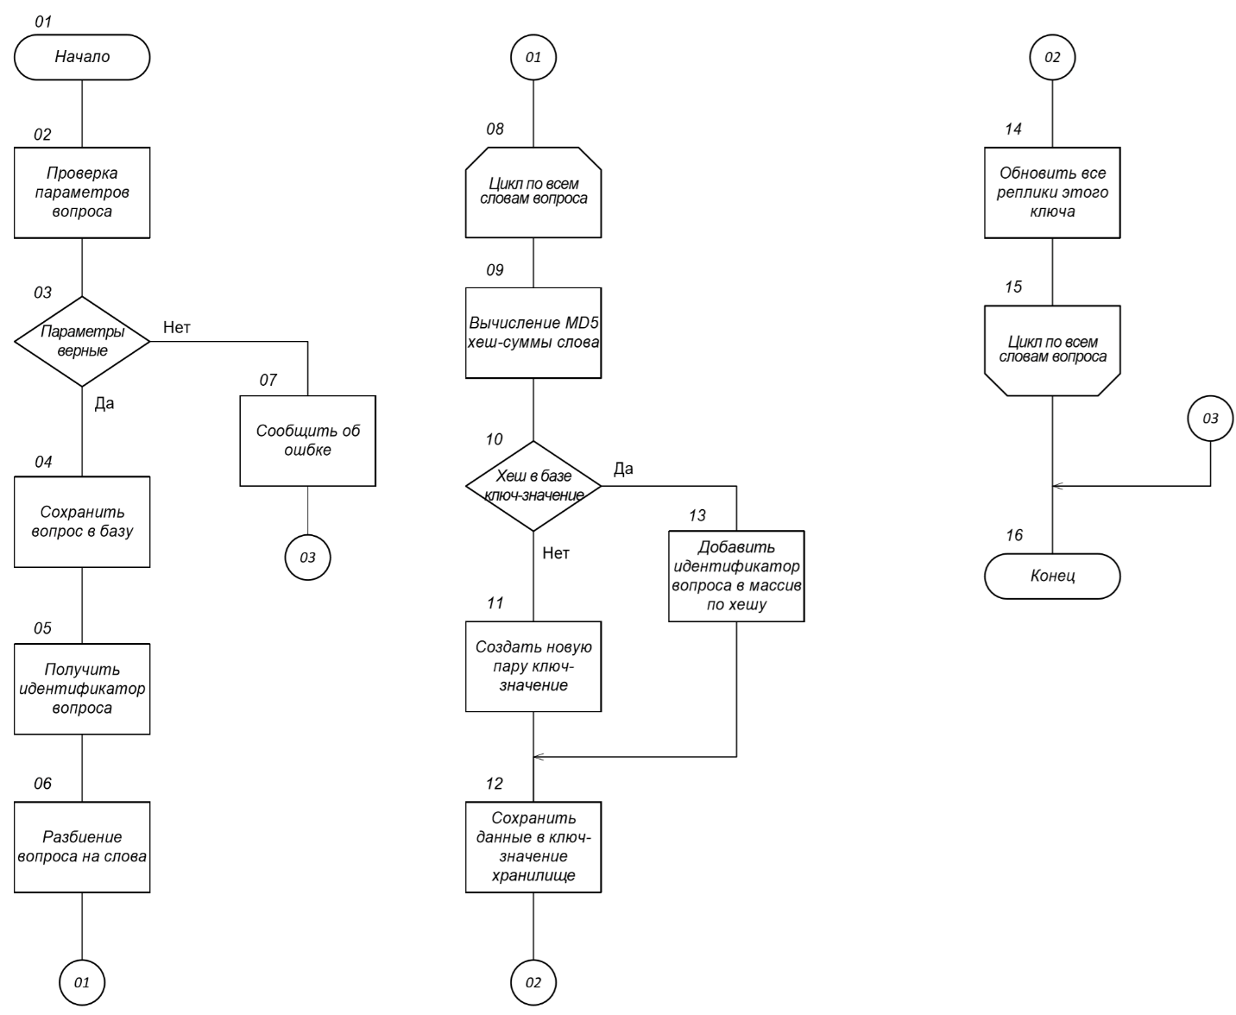После сохранения определенных данных в хранилище ключ-значение происходит синхронная репликация данных на второстепенные сервера. Тип репликации выбран синхронный, так как это позволяет быть уверенным на момент записи, что данные доставлены и сохранены во всех репликах. Алгоритм добавления вопроса представлен на рисунке 4.1.

Рисунок 4.1 – Алгоритм добавления нового вопроса

Алгоритм подбора ответа:

После задания вопроса, у пользователя появляется возможность мгновенно найти ответ на свой вопрос, если он уже был задан и отвечен на сервисе.

Сначала необходимо разбить исходный вопрос на слова и сформировать хеши аналогично тому, как это происходит в процессе записи вопроса. После происходит выборка всех идентификаторов вопросов по данным словам. Далее все идентификаторы вопросов группируются. В каждой группе производится подсчет количества идентификаторов. Выбирается идентификатор с максимальным количеством вхождений в группе. Алгоритм поиска похожего ответа представлен на рисунке 4.2.

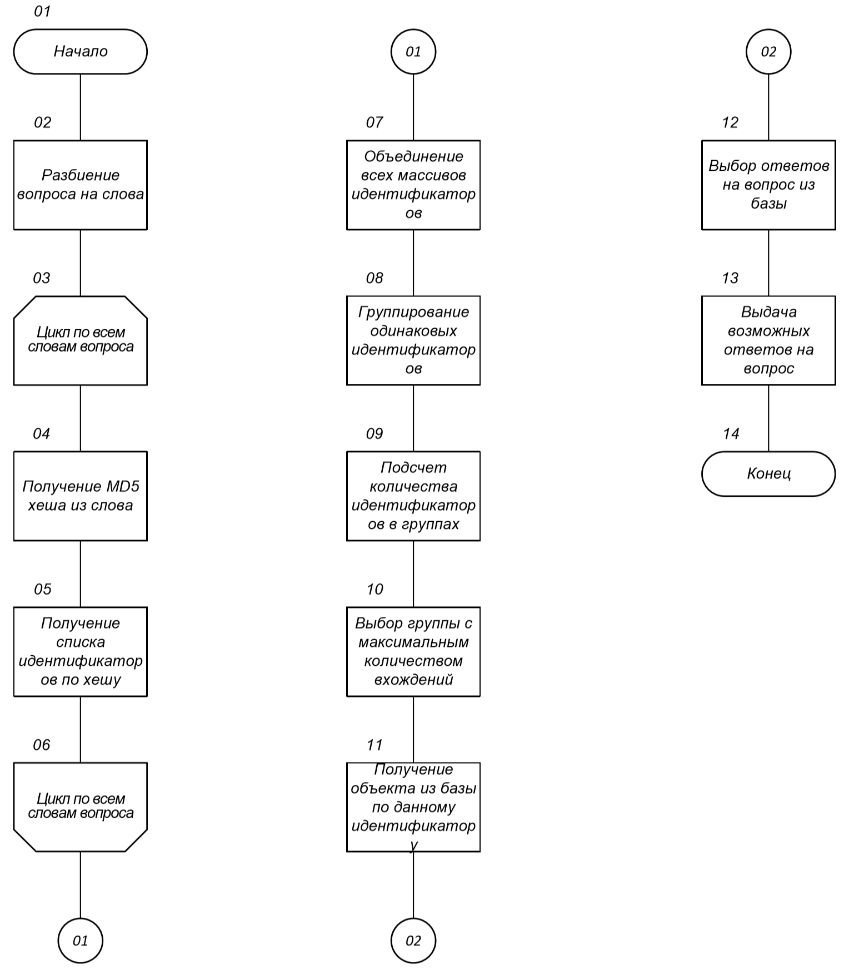

Рисунок 4.2 – Алгоритм поиска похожего ответа

После получения идентификатора похожего ответа, необходимо определить подходящий ответ. Приложение сначала попытается выбрать ответ с максимальным количеством голосов от автора. Если автор не отменил ни один из вопросов, будет произведена попытка выбрать ответ с максимальным количеством голосов. Если на вопрос еще никто не отвечал, алгоритм в итоге вернет пустой ответ.

Алгоритм взаимодействия с базой данных:

За взаимодействие с базой данных частично отвечает модуль ActiveRecord, часть стандартной поставки Rails фреймворка.

На этапе запуска приложения любым из способов происходит процесс установления соединения с базой данных. Далее, если приложению требуется записать некоторый объем данных, оно использует уже установленное соединение. Алгоритм представлен на рисунке 4.3.

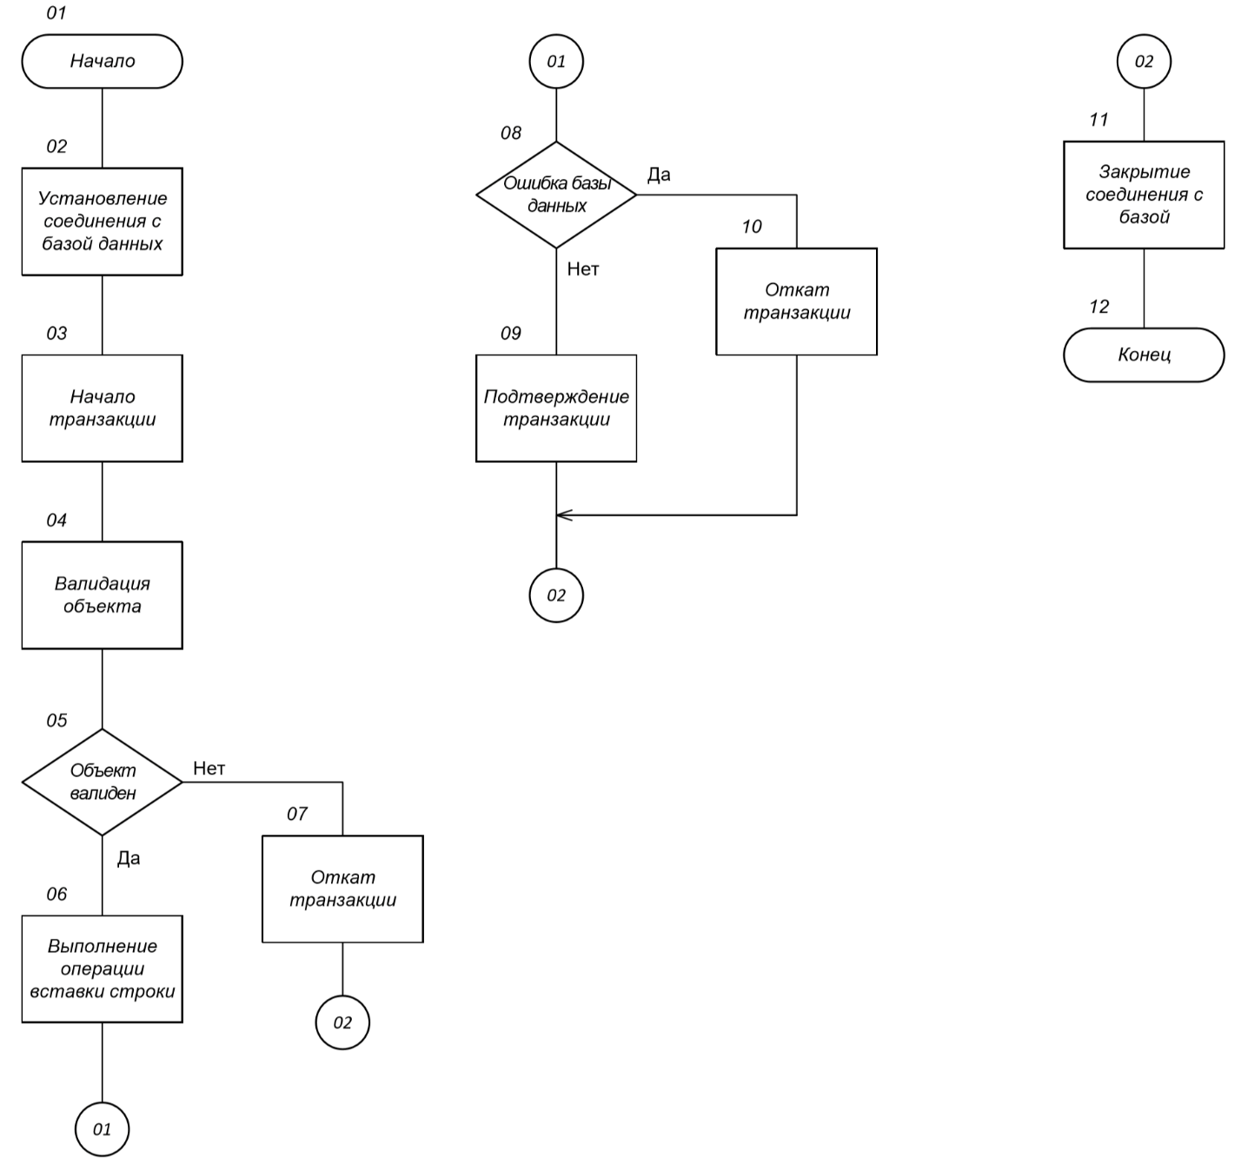

Рисунок 4.3 – Алгоритм взаимодействия с базой данных

Перед поступлением данных в базу данных, их необходимо проверить на правильность сначала на уровне приложения. Для этого входные данные сначала проверяются на соответствие правилам из модели приложения. Если данные успешно проходят проверку, они передаются дальше. Если в процессе проверки правильности данных возникли ошибки, ошибки выводятся в виде исключений.

Так как используется транзакционная база данных MySQL с движком InnoDB с включенным режимом autocommit, который предполагает выполнение всех операций в транзакциях, необходимо начать выполнение транзакции на уровне базы данных.

Далее необходимо произвести сохранение данных в таблицу базы данных. Название таблицы соответствует названию модели в приложении. Если база данных вернула успешный ответ, то есть сохранение прошло без проблем, необходимо завершить транзакцию и вернуть пользователю ответ. В случае, если в процессе сохранение информации в базе данных возникли ошибки, происходит откат транзакции, то есть все внесенные изменения в рамках текущей транзакции отбрасываются.

## **4.3 Обоснование технических приемов программирования**

Для подсчета количества голосов у ответа, количества вопросов, заданных пользователем и количества его ответов, необходимо каждый раз делать запрос в базу данных для выборки данной информации.

В Rails имеется механизм, позволяющий создать кеширующие колонки в базе данных, которые будут автоматически обновляться при обновлении или добавлении соответствующих связанных сущностей.

При помощи Rails можно создать специальное кеширующее поле, которое позволит нам не вычислять значение счетчика динамически каждый раз при обращении к профилю пользователя, а брать как есть из дополнительной колонки в таблице пользователей. При этом Rails обеспечивает корректность данного счетчика.

Для легкости управления файлами JavaScript и CSS было решено использовать файлопровод Rails для компиляции ассетов в production окружении.

Первой особенностью файлопровода является соединение ассетов, что может уменьшить количество запросов, необходимых браузеру для отображения страницы. Браузеры ограничены в количестве запросов, которые они могут выполнить параллельно, поэтому меньшее количество запросов может означать более быструю загрузку вашего приложения.

Sprockets соединяет все JavaScript файлы в один главный файл .js и все CSS файлы в один главный файл .css. Можно настроить эту стратегию, сгруппировав файлы любым способом. В production, Rails вставляет метку SHA256 в каждое имя файла, таким образом файл кэшируется браузером. Кэш можно сделать недействительным, изменив эту метку, что происходит автоматически каждый раз, когда изменяется содержимое файла.

Второй особенностью файлопровода является минимизация или сжатие ассетов. Для файлов CSS это выполняется путем удаления пробелов и комментариев. Для JavaScript могут быть применены более сложные процессы. Можно выбирать из набора встроенных опций или определить свои.

Третьей особенностью файлопровода является то, что он позволяет писать ассеты на языке более высокого уровня с дальнейшей компиляцией до фактического ассета. Поддерживаемые языки по умолчанию включают Sass для CSS, CoffeeScript для JavaScript и ERB для обоих. [22]

# **5 ТЕСТИРОВАНИЕ ВЕБ-СЕРВИСА**

Было проведено тестирования веб-сервиса с точки зрения пользовательского интерфейса, возможности взлома приложения, а также проверок входных данных на уровне базы данных.

В ходе проверки работы интерфейса приложения при помощи браузеров Safari, Firefox были выявлены некоторые недочеты в дизайне приложения для мобильных устройств. Они были устранены путем использования элементов адаптивной верстки фреймворка Bootstrap.

Для проведения тестирования приложения с точки зрения безопасности была использована программа Postman, позволяющая делать прямые HTTP запросы к приложению и тем самым определить уязвимости. Подробные результаты тестирования приведены в таблице 5.1.

Для тестирования безопасности приложения на уровне исходного кода была проведена проверка при помощи библиотеки brakeman. Данная библиотека ищет уязвимости в исходном коде приложения на любых стадиях разработки и позволяет указать разработчику на возможные слабые места приложения.

Таблица 5.1 – Тестирование безопасности веб-сервиса

|  |  |  |  |
| --- | --- | --- | --- |
| Запрос | Ответ | Ожидаемый ответ | Пояснение |
| GET /users | Server: Cowboy  Connection: keep-alive  Content-Type: text/html  Cache-Control: no-cache  Transfer-Encoding: chunked  Status: 403 forbidden | Server: Cowboy  Connection: keep-alive  Content-Type: text/html  Cache-Control: no-cache  Transfer-Encoding: chunked  Status: 403 forbidden | Гостевой пользователь не получил доступ к странице со списком пользователей. |
| POST /questions | Content-Type: text/html  Cache-Control: no-cache  Transfer-Encoding: chunked  Status: 422 unprocessable | Content-Type: text/html  Cache-Control: no-cache  Transfer-Encoding: chunked  Status: 422 unprocessable | Гостевой пользователь не может добавить вопрос. |

Продолжение таблицы 5.1

|  |  |  |  |
| --- | --- | --- | --- |
| Запрос | Ответ | Ожидаемый ответ | Пояснение |
| GET /questions/1 | Server: Cowboy  Connection: keep-alive  Content-Type: text/html  Cache-Control: no-cache  Transfer-Encoding: chunked  Status: 200 OK | Server: Cowboy  Connection: keep-alive  Content-Type: text/html  Cache-Control: no-cache  Transfer-Encoding: chunked  Status: 200 OK | Любой пользователь может получить доступ к ответу. |
| POST /categories | Server: Cowboy  Connection: keep-alive  Content-Type: text/html  Cache-Control: no-cache  Transfer-Encoding: chunked  Status: 422 unprocessable | Server: Cowboy  Connection: keep-alive  Content-Type: text/html  Cache-Control: no-cache  Transfer-Encoding: chunked  Status: 422 unprocessable | Пользователи, кроме администратора, не могут добавлять новые категории. |
| DELETE /questions/72 | Server: Cowboy  Connection: keep-alive  Content-Type: text/html  Cache-Control: no-cache  Transfer-Encoding: chunked  Status: 422 unprocessable | Server: Cowboy  Connection: keep-alive  Content-Type: text/html  Cache-Control: no-cache  Transfer-Encoding: chunked  Status: 422 unprocessable | Гость не может удалить вопрос. |

Была проверена регистрация и авторизация (сервис recaptcha) на предмет уязвимостей. Таким образом, приложение безопасно для дальнейшей эксплуатации и использования.

# **6 РУКОВОДСТВО ПОЛЬЗОВАТЕЛЯ**

Руководство пользователя включает системные требования к устройству, необходимые для установки и запуска приложения, а также подробную инструкцию по использованию приложения.

## **6.1 Системные требования**

Веб-сервис не предъявляет никаких особых требований к компьютеру пользователя. Для того, чтобы воспользоваться приложением подойдет любой современный браузер на любой современной популярной операционной системе.

Для разворачивания самого приложения необходима любая из сред Linux, наличие установленного Ruby в системе версии 2.5 и новее.

Дополнительные зависимости, которые были использованы в веб-сервисе:

– mysql версии 5.7;

– redis версии 5.0.

## **6.2 Регистрация**

Для регистрации необходимо нажать кнопку «‎Зарегистрироваться» как показано на рисунке 6.1.

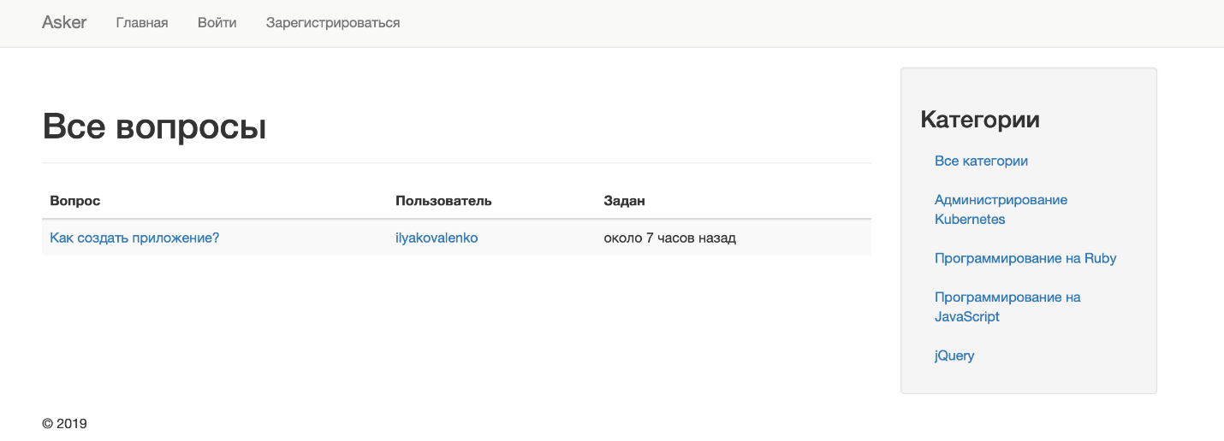

Рисунок 6.1 – Кнопка для прохождения регистрации

Далее необходимо ввести необходимые пользовательские данные в форму для регистрации. Необходимо осуществить ввод адреса электронной почты, логина для участия на сайте, а также пароль. Пароль необходимо ввести два раза, чтобы избежать случайных ошибок и опечаток при его вводе. Ограничение на длину пароля минимально 6 символов. Данная мера необходима, чтобы пользователи не выбирали очень простые пароли, а использовали пароли, которые проблематично подобрать при помощи автоматических программ. Для защиты сервиса от спама, на форме регистрации имеется защита от сервиса recaptcha. Форма регистрации показана на рисунке 6.2.

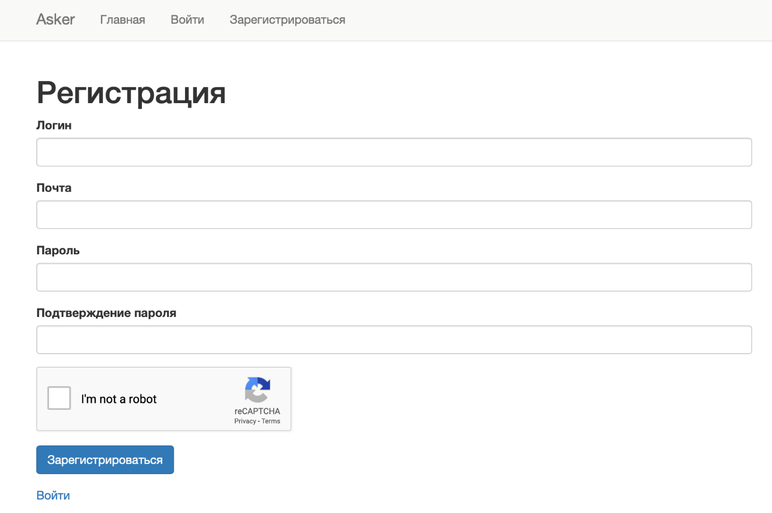

Рисунок 6.2 – Форма регистрации в веб-сервисе

## **6.2 Аутентификация**

После прохождения регистрации вы можете аутентифицироваться в веб-сервисе для дальнейшей работы над вопросами и ответами.

Аутентификация пользователей осуществляется при помощи электронной почты пользователя и пароля. Кнопка «‎Войти» показана на рисунке 6.3.



Рисунок 6.3 – Кнопка для аутентификации

После открытия страницы с аутентификацией, у пользователя появляется форма, в которую необходимо ввести логин и пароль. Если пользователь пользуется личным компьютером, он может воспользоваться функцией «‎Запомнить меня». В таком случае пользователь получит возможность быть несколько дольше аутентифицированным в веб-сервисе. Форма аутентификации представлена на рисунке 6.4.



Рисунок 6.4 – Форма аутентификации

## **6.3 Управление вопросами**

Для управления вопроса сначала необходимо пройти регистрацию и аутентификацию на веб-сервисе. Для добавления нового вопроса необходимо нажать на кнопку «‎Задать вопрос» как показано на рисунке 6.5.



Рисунок 6.5 – Кнопка добавления нового вопроса

После нажатия на кнопку добавления нового вопроса открывается форма для добавления нового вопроса как показано на рисунке 6.6.

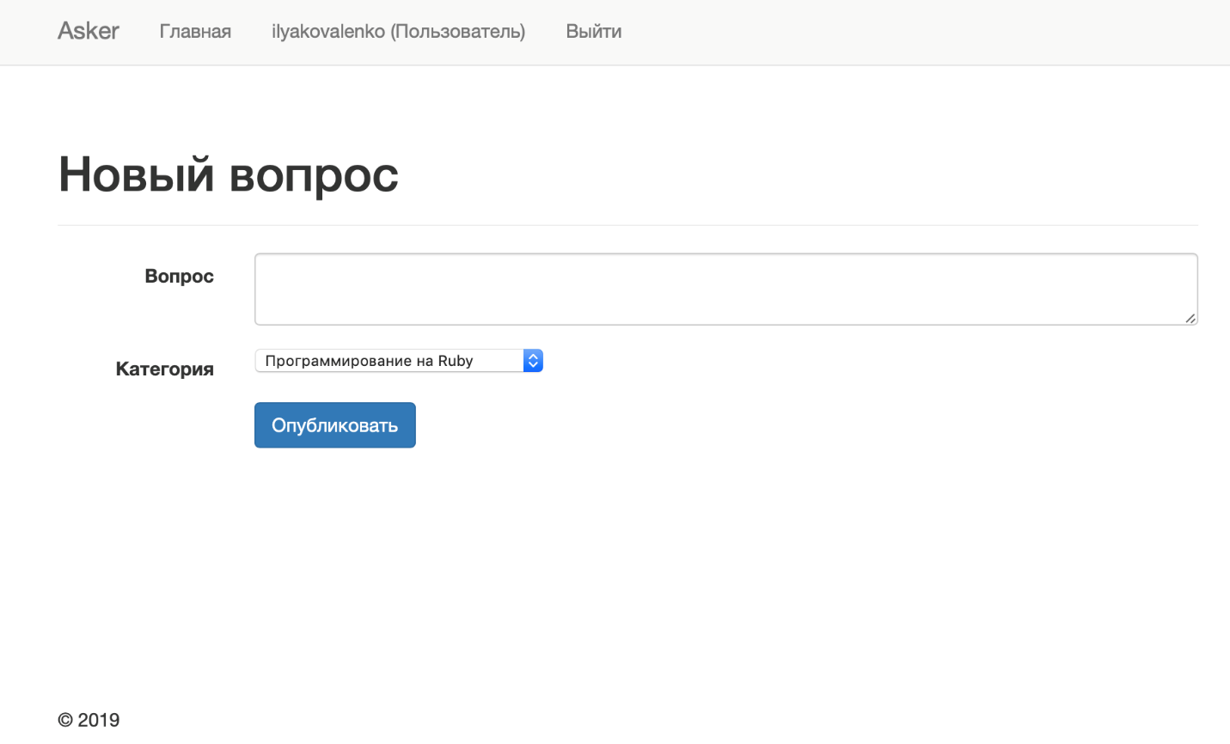

Рисунок 6.6 – Форма для добавления нового вопроса

После открытия формы добавления нового вопроса, вы можете заполнить форму с вопросом (задать свой вопрос) и выбрать категорию. Категории необходимы для того, чтобы классифицировать вопросы по определенной тематике. Это делает поиск вопросов определенной тематики проще.

Если заданный вопрос более не актуален либо был опубликован по ошибке, вы сможете удалить его при помощи кнопки «Удалить‎» как показано на рисунке 6.7.



Рисунок 6.7 – Кнопка для удаления заданного вопроса

## **6.4 Управление ответами**

Когда некоторый пользователь задал свой вопрос, любой аутентифицированный посетитель веб-сервиса может написать ответ на определенный вопрос. Форма для добавления нового ответа представлена на рисунке 6.8.

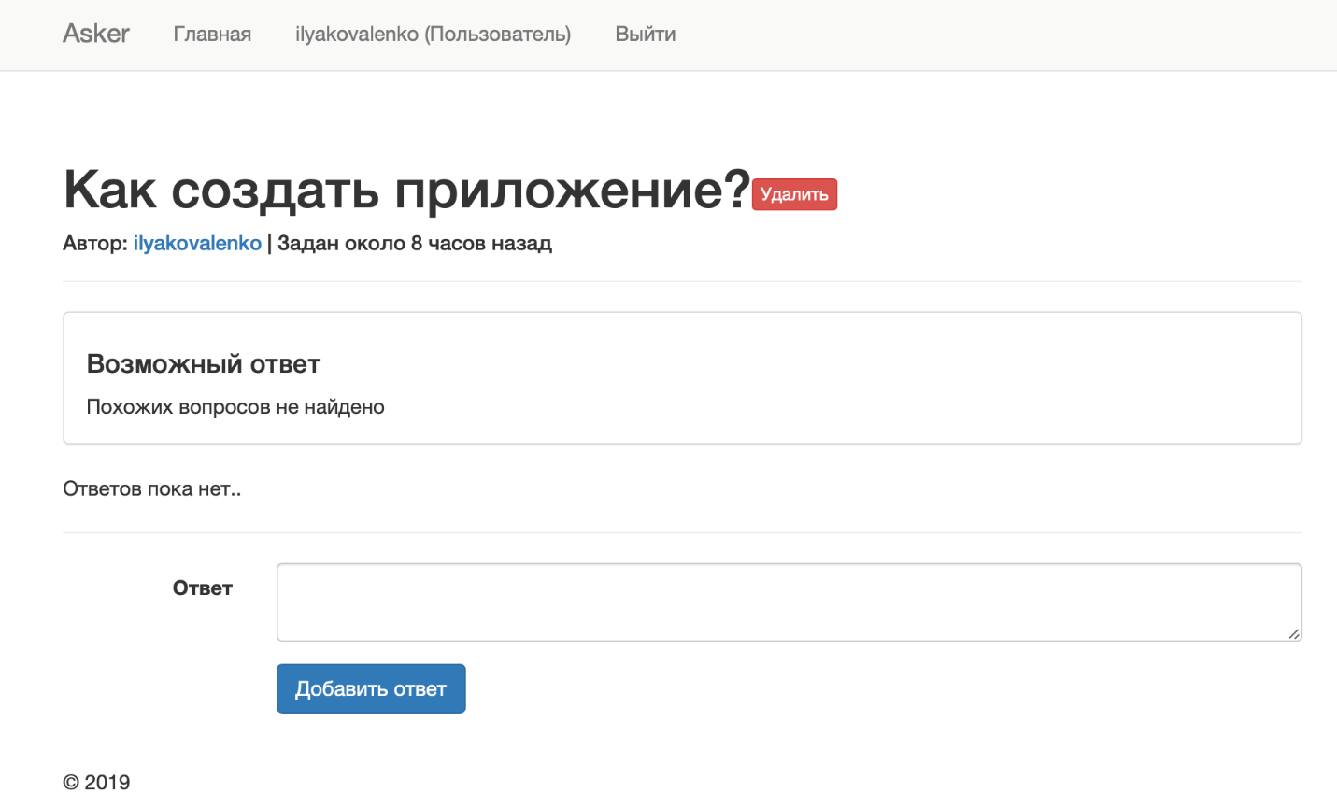

Рисунок 6.8 – Форма для добавления ответа

Добавленный ответ выглядит как показано на рисунке 6.9.

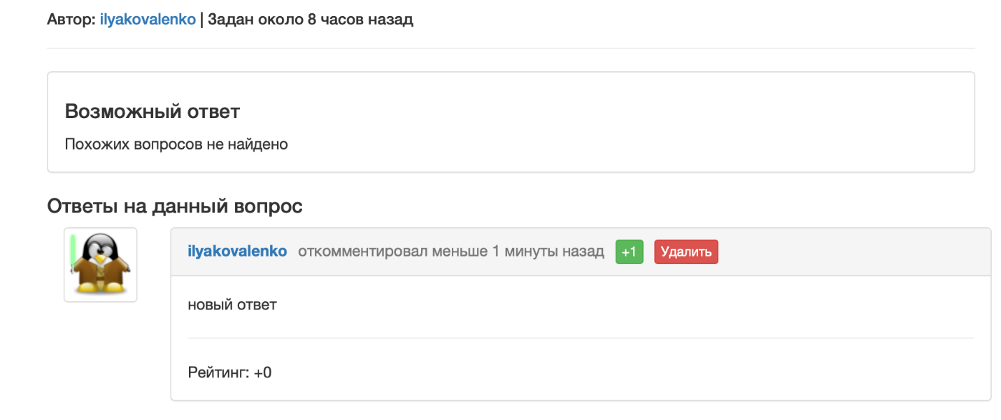

Рисунок 6.9 – Добавленный ответ

Для голосования за лучший ответ необходимо воспользоваться кнопкой «‎+1» как показано на рисунке 6.10.

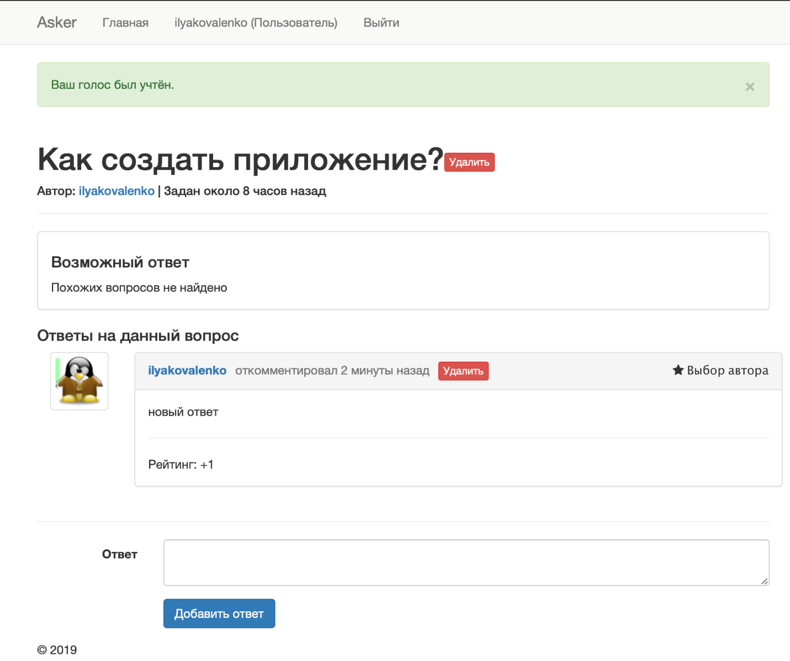

Рисунок 6.10 – Ответ с рейтингом

Если автор вопроса нажимает кнопку «‎+1», то ответ считается выбором автора. Такие ответы выводятся в самом верху всего списка ответов и являются показателем качества ответа.

## **6.5 Создание категории**

Категории позволяют разложить вопросы по определенным тематикам, а также позволяют структурировать веб-сервис, разбивая его по определенным разделам. Возможность создавать новые категории доступна пользователям с ролью администратор.

Для добавления новой категории нужно перейти во вкладку «‎Все категории» и воспользоваться кнопкой «‎Создать категорию» как показано на рисунке 6.11.

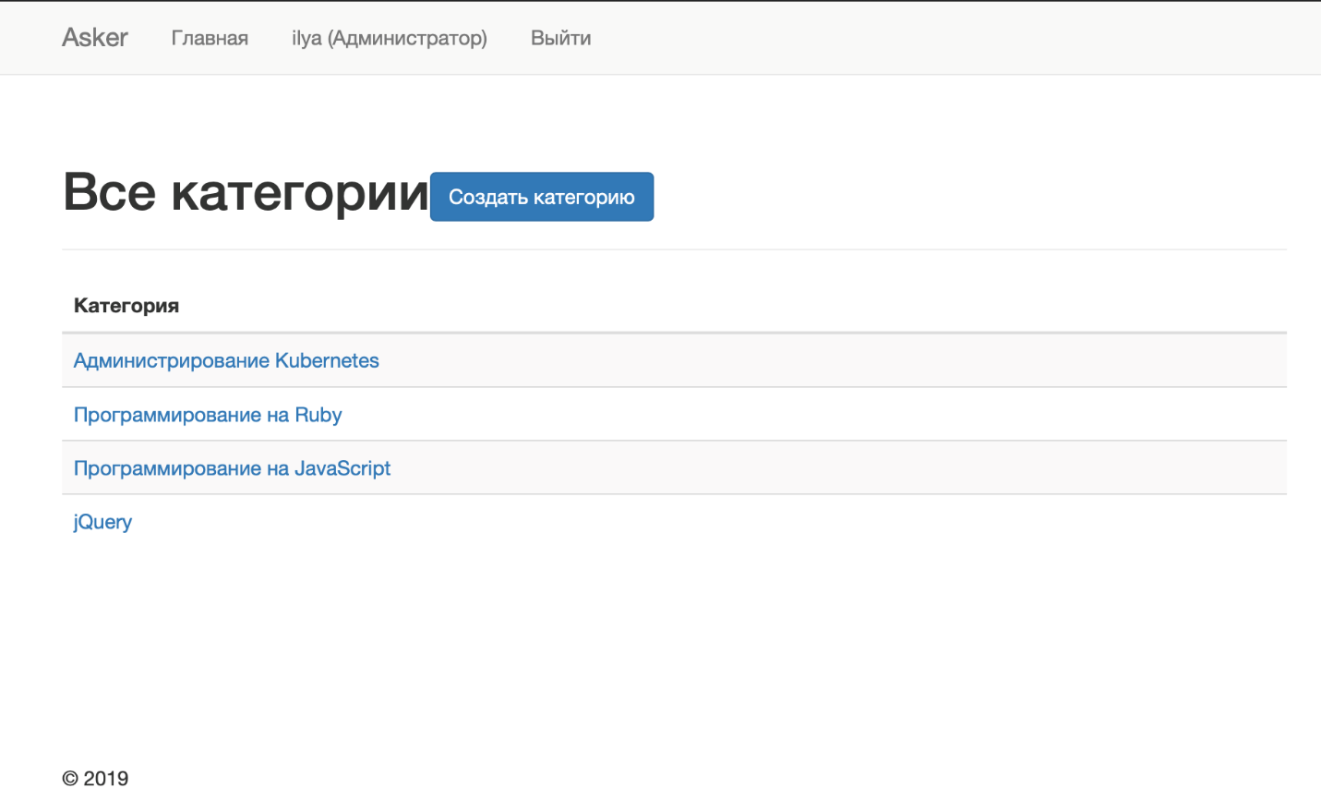

Рисунок 6.11 – Кнопка добавления новой категории

После нажатия по кнопку добавления открывается форма добавления новой категории как показано на рисунке 6.12.

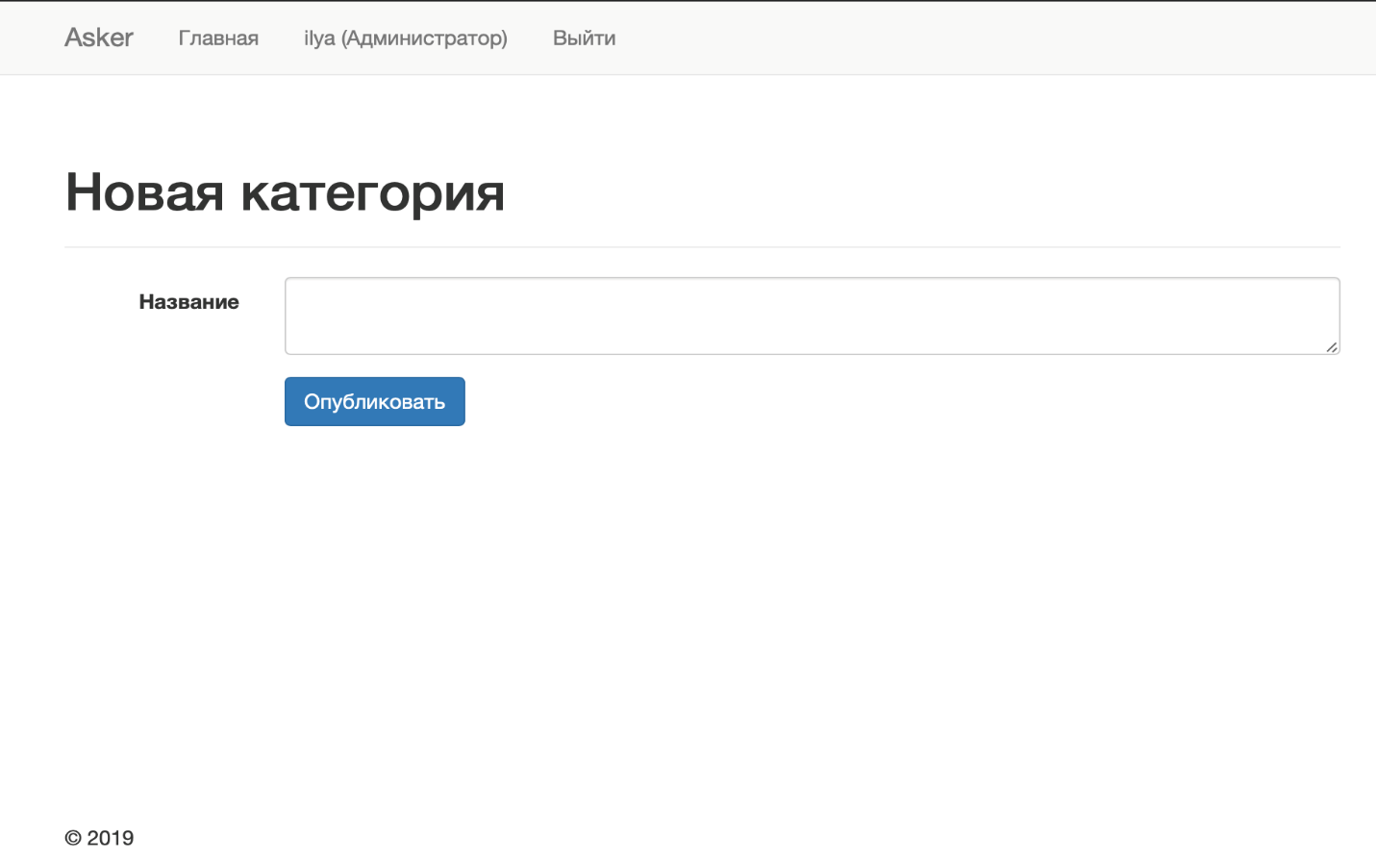

Рисунок 6.12 – Форма добавления новой категории

После заполнения формы добавления новой категории, администратор попадает на страницу с новой категорией как показано на рисунке 6.13.



Рисунок 6.13 – Добавленная категория

## **6.6 Поиск возможного ответа**

Если на веб-сервисе уже был добавлен похожий вопрос и на него был дан ответ, то на странице с вопросом будет показан возможный ответ, как это показано на рисунке 6.14.

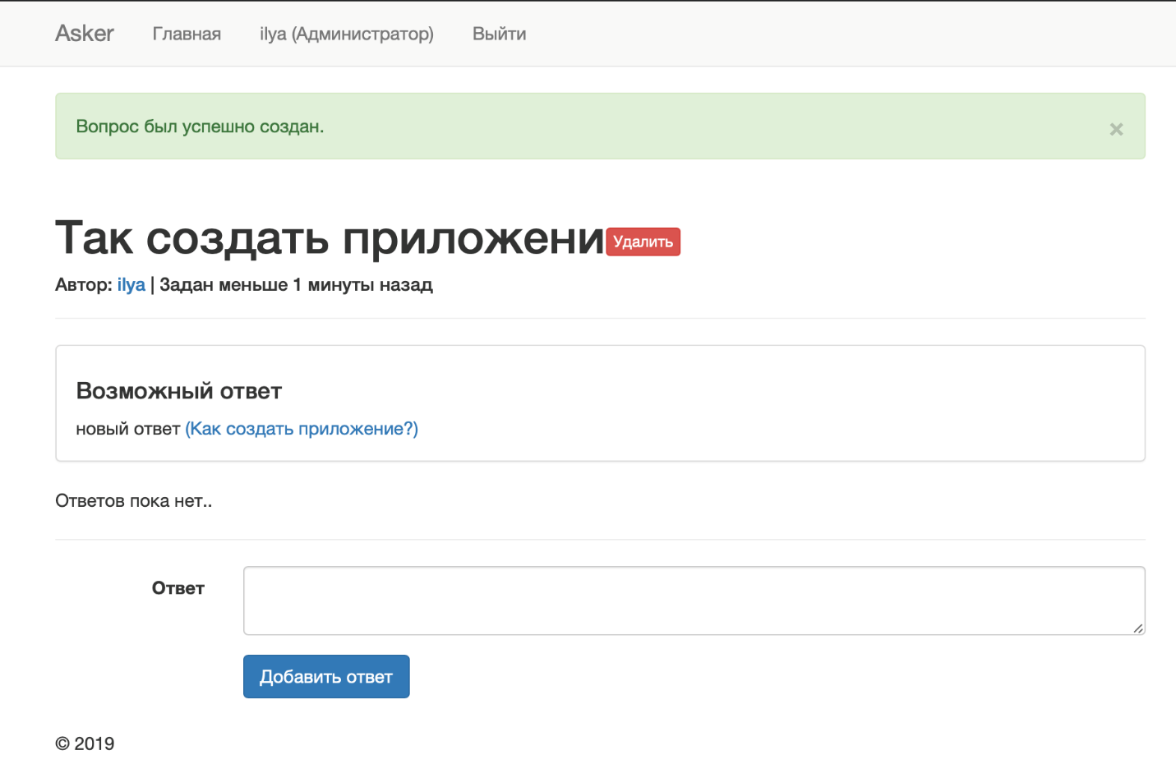

Рисунок 6.14 – Возможный ответ на вопрос

## **6.7 Пользовательский интерфейс**

Пользовательский интерфейс представлен на рисунке 6.15.

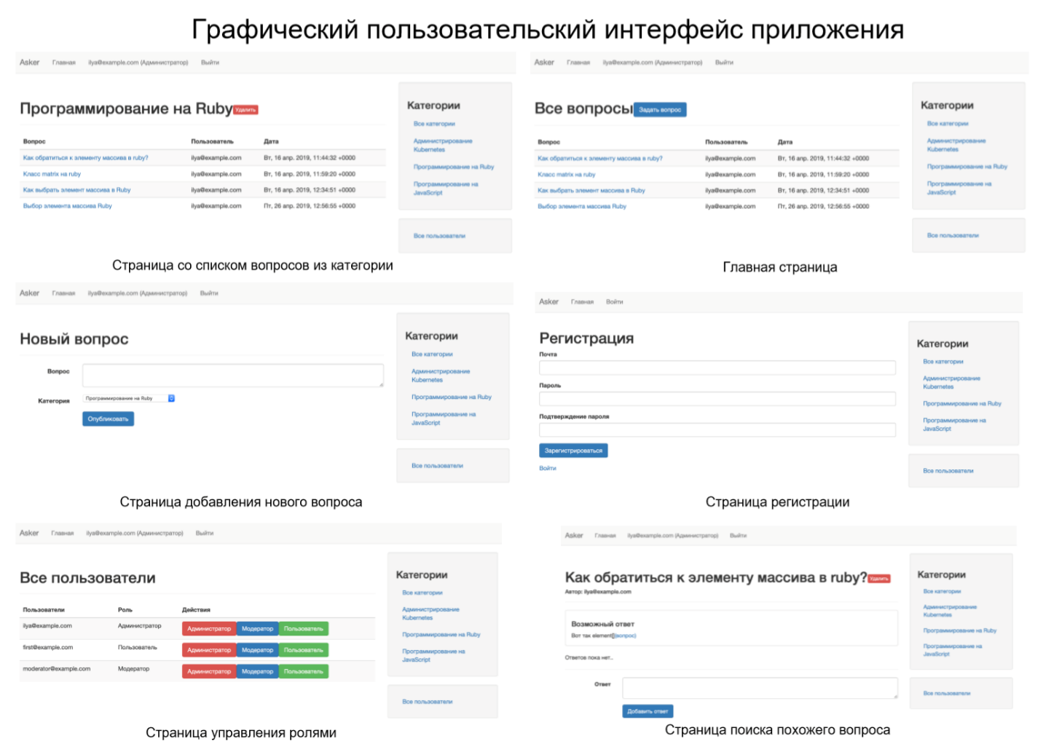

Рисунок 6.15 – Графический пользовательский интерфейс

# **7 ТЕХНИКО-ЭКОНОМИЧЕСКОЕ ОБОСНОВАНИЕ ЭФФЕКТИВНОСТИ РАЗРАБОТКИ И РЕАЛИЗАЦИИ ВЕБ-СЕРВИСА ВОПРОСОВ И ОТВЕТОВ**

## **7.1 Характеристика программного продукта**

Разработанный в дипломном проекте вес-сервис позволяет пользователю быстро искать ответы на свои вопросы, если подобный вопрос уже задавался на веб-сервисе, а также дает возможность голосовать за лучший ответ. Если подобного ответа на сервисе нет, другие участники могут на него ответить.

Приложение предназначено для использования на веб-серверах с ОС семейства Linux. Пользоваться самим приложением могут пользователи любых современных ОС, при помощи любого браузера.

Основные функции разработанного приложения:

* авторизация и управление ролями пользователей;
* работа с вопросами;
* поиск подходящего ответа на запрос пользователя.
* гибкое управление процессом регистрации и авторизации, в том числе возможность создать учетные записи для модераторов и администраторов;
* система ролей, дающая пользователям определенные привилегии только если они имеют соответствующую роль.
* возможность задать категорию задаваемому вопросу;
* быстрый поиск по базе и получение ответа на запрос пользователя;
* поиск подходящего ответа на основе голосов пользователей, отданных за ответы в похожем вопросе;
* осуществление поиска по похожим вопросам после создания самого вопроса.

Веб-сервис будет размещен в сети Интернет и будет доступен всем желающим. Разработчик получит прибыль от размещения платных вопросов, от закрепления своих вопросов в самом верху популярных разделов. При размещении вопроса в самом верху страницы, его увидит большее количество посетителей сайта.

## **7.2 Расчёт сметы затрат и цены веб-сервиса**

Разрабатываемый программный продукт относится к второй категории сложности, поскольку относится к ПО с свойством переносимости. Программный продукт является ПО общего назначения и относится к категории новизны Б (Кн = 0,9). При расчете сметы затрат будут использоваться данные, приведенные в таблице 7.1. Они отражают текущую финансовую ситуацию.

Таблица 7.1 – Исходные данные для расчета

|  |  |  |  |
| --- | --- | --- | --- |
| Наименование показателей | Буквенные обозначения | Единицы измерения | Количество |
| Группа сложности | - | - | 2 |
| Коэффициент новизны |  | - | 0,9 |
| Коэффициент, использования стандартных модулей |  | - | 0,7 |
| Дополнительный коэффициент сложности |  | - | 0,12 |
| Установленная плановая продолжительность разработки |  | лет | 1 |
| Количество дней в году |  | дней | 365 |
| Количество праздничных дней |  | дней | 9 |
| Количество выходных дней |  | дней | 104 |
| Количество дней отпуска |  | дней | 24 |
| Тарифная ставка 1-го разряда |  | руб. | 35,5 |
| Продолжительность рабочего дня |  | часов | 8 |
| Установленный фонд рабочего времени |  | дней | 228 |
| Норматив дополнительной заработной платы |  | % | 20 |
| Ставка отчислений в ФСЗН |  | % | 35 |
| Ставка отчислений на обязательное социальное страхование |  | % | 6 |
| Норма расхода материалов от основной заработной платы |  | % | 3 |
| Цена одного машинного часа |  | руб. | 0,45 |
| Норматив расхода машинного времени |  | ч. / 100 строк кода | 12 |
| Норматив расходов на командировки |  | % | 15 |
| Норматив прочих затрат |  | % | 20 |
| Норматив накладных расходов |  | % | 50 |
| Уровень рентабельности |  | % | 20 |
| Ставка налога на добавленную стоимость | НДС | % | 20 |
| Норматив расходов на освоение |  | % | 10 |
| Норматив расходов на сопровождение |  | % | 20 |
| Ставка налога на прибыль |  | % | 18 |

Отправной точкой для расчёта плановой сметы затрат на разработку ПО, требуется определить общий объем программного продукта (V_о). В качестве единицы измерения примем количество строк исходного кода (Lines of Code, LOC). Прогнозируемый общий объём ПО определяется по каталогу функций. Каталог функций данной веб-системы представлен в таблице 7.2.

Таблица 7.2 – Каталог функций веб-системы

|  |  |  |
| --- | --- | --- |
| Код функции | Наименование (содержание) функции | Объем функций (LOC) |
| 101 | Организация ввода информации | 500 |
| 102 | Контроль, предварительная обработка информации | 590 |
| 109 | Организация ввода/вывода информации в интерактивном режиме | 620 |
| 203 | Формирование баз данных | 1020 |
| 204 | Обработка наборов и записей базы данных | 5300 |
| 207 | Манипулирование данными | 8750 |
| 405 | Система настройки ПО | 250 |
| 506 | Обработка ошибочных и сбойных ситуаций | 2100 |
| 507 | Обеспечение интерфейса между компонентами | 1990 |
| 703 | Расчет показателей | 2060 |
| 707 | Графический вывод результатов | 14302 |
| – | Общий объём (VО) | 37482 |

На основе общего объёма и категории сложности программного обеспечения определяется нормативная трудоёмкость, которая, в данном случае, для = 37482 и второй категории сложности, составит = 847 человеко-дней.

Наличие интерактивного интерфейса позволяет применить к объёму ПО коэффициент Кс, который определяется по формуле:

|  |  |  |
| --- | --- | --- |
|  |  | (7.1) |

где – коэффициент, соответствующий степени повышения сложности ПО за счет конкретной характеристики;

n – количество учитываемых характеристик.

|  |  |  |
| --- | --- | --- |
|  |  |  |

Исходя из нормативной трудоёмкости можно определить общую трудоёмкость То по формуле:

|  |  |  |
| --- | --- | --- |
|  |  | (7.2) |

где Кс – дополнительный коэффициент сложности;

Кт – коэффициент использования типовых программ и модулей;

Кн – коэффициент новизны.

Подставив значения в формулу (7.2), получим:

|  |  |  |
| --- | --- | --- |
|  |  |  |

Имея общую трудоёмкость, определяется численность исполнителей проекта, либо срок его разработки. Данный проект делался на заказ, при этом заранее было определено, что работа будет выполнена двумя людьми.

Для определения срока разработки проекта, необходимо рассчитать эффективный фонд времени одного работника ():

|  |  |  |
| --- | --- | --- |
|  |  | (7.3) |

где Дг – количество дней в году;

Дп – количество праздничных дней в году;

Дв ­– количество выходных дней в году;

До – количество дней отпуска.

Таким образом, по формуле (7.3) фонд эффективного времени составит:

Срок разработки проекта (Тр) определяется по формуле:

|  |  |  |
| --- | --- | --- |
|  |  | (7.4) |

где Чр – численность исполнителей проекта;

То – общая трудоемкость разработки проекта, человеко-дней;

Фэф – эффективный фонд времени работы одного работника.

Подставив значения в формулу (7.4), получим:

|  |  |  |
| --- | --- | --- |
|  |  |  |

Месячная тарифная ставка исполнителя () определяется по формуле:

|  |  |  |
| --- | --- | --- |
|  |  | (7.5) |

где Тм1 – месячная тарифная ставка первого разряда, руб.;

Тк – тарифный коэффициент.

В данном случае имеется два работника – инженера-программиста II-й категории (тарифный разряд – 12, тарифный коэффициент – 2,84).

Месячная тарифная ставка, определённая по формуле (7.5) составит:

|  |  |  |
| --- | --- | --- |
|  |  |  |

Исходя из месячной тарифной ставки рассчитывается часовая тарифная ставка ():

|  |  |  |
| --- | --- | --- |
|  |  | (7.6) |

где Фр – среднемесячная норма рабочего времени, ч.

При подстановке значений в формулу (7.6), получим:

|  |  |  |
| --- | --- | --- |
|  |  |  |

Основная заработная плата исполнителей рассчитывается по формуле:

|  |  |  |
| --- | --- | --- |
|  |  | (7.7) |

где Тч*i* – часовая тарифная ставка *i*-го исполнителя, руб.;

Тч – количество часов работы в день, ч;

Фп – плановый фонд рабочего времени *i*-го исполнителя;

К – коэффициент премирования, принятый равным 1,4.

Учитывая число разработчиков n = 2, определим основную заработную плату по формуле (7.7):

|  |  |  |
| --- | --- | --- |
|  |  |  |

Дополнительная заработная плата () включает в себя оплаты отпусков и другие выплаты, предусмотренные законодательством, и определяется по формуле:

|  |  |  |
| --- | --- | --- |
|  |  | (7.8) |

где Нд – норматив дополнительной заработной платы (15%).

Тогда получим:

|  |  |  |
| --- | --- | --- |
|  |  |  |

Отчисления в фонды социальной защиты населения и социального страхования определяются по следующим формулам:

|  |  |  |
| --- | --- | --- |
|  |  | (7.9) |
|  |  | (7.10) |

где Нсз – норматив отчислений в фонд социальной защиты населения (35%);

Нсс – норматив отчислений в фонд социального страхования (6%).

По формулам (7.9) и (7.10) получим:

|  |  |  |
| --- | --- | --- |
|  |  |  |
|  |  |  |
|  |  |  |

Расходы по статье «Материалы» отражают расходы на бумагу, тонер и прочие вещи, необходимые для разработки ПО, и определяются по формуле:

|  |  |  |
| --- | --- | --- |
|  |  | (7.11) |

где Нмз – норма расхода материалов от основной заработной платы (3%).

Подставив значения в формулу (7.11), получим:

|  |  |  |
| --- | --- | --- |
|  |  |  |

Расходы по статье «Машинное время» включает оплату машинного времени для разработки и отладки ПО и определяются по формуле:

|  |  |  |
| --- | --- | --- |
|  |  | (7.12) |

где Цм*i* – цена одного машино-часа, руб.;

*V*о*i* – общий объем ПО (строк исходного кода);

Нмв – норматив расхода машинного времени на отладку 100 строк исходного кода, машино-часов.

В современных условиях разработки используется понижающий коэффициент 0,4. Подставляя значения в формулу (7.12), с учётом понижающего коэффициента получим:

|  |  |  |
| --- | --- | --- |
|  |  |  |

Расходы по статье «Научные командировки» включают затраты на командировочные выезды и определяются по формуле:

|  |  |  |
| --- | --- | --- |
|  |  | (7.13) |

где Нрнк – норматив расходов на командировки по организации (15%).

|  |  |  |
| --- | --- | --- |
|  |  |  |

Расходы по статье «Прочие затраты» включают затраты на приобретение и подготовку специальной научно-технической информации и специальной литературы. Расходы по данной статье определяются по формуле:

|  |  |  |
| --- | --- | --- |
|  |  | (7.14) |

где Нпз – норматив прочих затрат в целом по организации (20%).

|  |  |  |
| --- | --- | --- |
|  |  |  |

Затраты по статье «Накладные расходы» связаны с необходимостью содержания аппарата управления, вспомогательных хозяйств и опытных производств. Определяются по формуле:

|  |  |  |
| --- | --- | --- |
|  |  | (7.15) |

где Нрн – норматив накладных расходов в целом по организации.

Общая сумма расходов по смете () определяется как сумма выше рассчитанных показателей:

|  |  |  |
| --- | --- | --- |
|  |  | (7.16) |

Подставив рассчитанные ранее значения в формулу (7.16), получим:

|  |  |  |
| --- | --- | --- |
|  |  |  |

Прогнозируемая прибыль от создаваемого ПО определяется как:

|  |  |  |
| --- | --- | --- |
|  |  | (7.17) |

где Сп*i* – себестоимость ПО, руб.;

Урп*i* – уровень рентабельности ПО (20%).

|  |  |  |
| --- | --- | --- |
|  |  |  |

На основе прогнозируемой прибыли определяется прогнозируемая цена ПО без налогов:

|  |  |  |
| --- | --- | --- |
|  |  | (7.18) |

Подставляя значения в формулу (7.18), получим:

|  |  |  |
| --- | --- | --- |
|  |  |  |

При расчёте отпускной цены дополнительно учитывается налог на добавочную стоимость (НДС):

|  |  |  |
| --- | --- | --- |
|  |  | (7.19) |

где Ндс – норматив налога на добавленную стоимость (20%).

По формуле (7.19) налог на добавочную стоимость равен:

|  |  |  |
| --- | --- | --- |
|  |  |  |

Таким образом, с учётом НДС отпускная цена рассчитывается как:

|  |  |  |
| --- | --- | --- |
|  |  | (7.20) |

Подставив значения в формулу (7.20), рассчитаем отпускную цену программного обеспечения:

|  |  |  |
| --- | --- | --- |
|  |  |  |

В дополнение к выше рассчитанным параметрам, определяются расходы на освоение () и сопровождение () ПО:

|  |  |  |
| --- | --- | --- |
|  |  | (7.21) |
|  |  |  |
|  |  | (7.22) |

где Но – норматив расходов на освоение ПО (10%);

Нс – норматив расходов на сопровождение ПО (20%).

Используя формулы (7.21) и (7.22), определим значения расходов на освоение (), а также сопровождение () программного обеспечения:

|  |  |  |
| --- | --- | --- |
|  |  |  |
|  |  |  |
|  |  |  |

Все выше рассчитанные показатели сведены в таблицу 7.3.

Таблица 7.3 – Расчёт себестоимости и отпускной цены

|  |  |  |  |
| --- | --- | --- | --- |
| Наименование статьи | Норматив | Формула расчёта | Значение, руб. |
| Основная ЗП | – |  |  |
| Дополнительная ЗП | Нд = 20% |  |  |

Продолжение таблицы 7.3

|  |  |  |  |
| --- | --- | --- | --- |
| Наименование статьи | Норматив | Формула расчёта | Значение, руб. |
| Отчисления в фонд соцзащиты | Нсз = 35% |  |  |
| Отчисления в фонд социального страхования | Нсс = 6% |  |  |
| Машинное время | Нмв = 12 ч |  |  |
| Научные командировки | Ннк = 15% |  |  |
| Прочие затраты | Нпз = 20% |  |  |
| Накладные расходы | Нрн = 50% |  |  |
| Общая сумма по смете | – |  |  |
| Прогнозируемая прибыль | Урп = 20% |  |  |
| Прогнозируемая цена без налогов | – |  |  |
| НДС | Ндс = 20% |  |  |
| Отпускная цена | – |  |  |
| Освоение ПО | Но = 10% |  |  |
| Сопровождение ПО | Нс = 20% |  |  |

Учитывая налог на прибыль, можно рассчитать итоговую сумму, которая останется разработчикам и будет является их экономическим эффектом:

|  |  |  |
| --- | --- | --- |
|  |  | (7.23) |

где ΔПч – чистая прибыль;

Ппс – прогнозируемая прибыль;

Нп – норматив налога на прибыль (18%).

Подставив значения в формулу (7.23), определим чистую прибыль:

|  |  |  |
| --- | --- | --- |
|  |  |  |

Чистая прибыль от реализации ПО (ΔПч = 1364.84 рублей) остается организации-разработчику и представляет собой экономический эффект от создания новой веб-системы.

## **7.3 Расчёт экономического эффекта от применения веб-сервиса у пользователя**

Для определения экономического эффекта от использования нового программного обеспечения у потребителя необходимо сравнить расходы по всем основным статьям сметы затрат на эксплуатацию нового программного обеспечения (расходы на заработную плату с начислениями, материалы, машинное время) с расходами по соответствующим статьям при использовании прежнего варианта программного обеспечения. При сравнении базового и нового вариантов ПО в качестве экономического эффекта будет выступать общая экономия всех видов ресурсов относительно базового варианта. При этом создание нового ПО окажется экономически целесообразным лишь в том случае, если все капитальные затраты окупятся за счет получаемой экономии в ближайшие 2–3 года.

Таблица 7.4 – Исходные данные для определения экономического эффекта

|  |  |  |  |  |
| --- | --- | --- | --- | --- |
| Наименование показателей | Обо­значе­ние | Единицы из­мерения | Значение показателя | |
| в базовом варианте | в новом варианте |
| Капитальные вложения, включая затраты поль­зователя на приобрете­ние ПO | Кпр | руб. | - |  |
| Затраты на освоение ПО | Кос | руб. | - |  |
| Затраты на сопровожде­ние ПО | Кс | руб. | - |  |
| Затраты на укомплекто­вание ВТ техническими средствами в связи с внедрением нового ПО | Ктс | руб. | - | 639 |
| Среднемесячная ЗП одного программиста | Зсм | руб. | 280 | 280 |

Продолжение таблицы 7.4

|  |  |  |  |  |
| --- | --- | --- | --- | --- |
| Наименование показателей | Обо­значе­ние | Единицы из­мерения | Значение показателя | |
| в базовом варианте | в новом варианте |
| Затраты на пополнение оборотных средств в связи с эксплуатацией нового ПО | Коб | руб. | - | 200 |
| Коэффициент начисле­ний на зарплату | Кнз |  | 1,5 | 1,5 |
| Среднемесячное коли­чество рабочих дней | Др | день | - | 20,3 |
| Количество типовых за­дач, решаемых за год | Зт1, Зт2 | задача | 1 800 | 1 800 |
| Объем выполняемых работ за год | А1, А2 | задача | 1 800 | 1 800 |
| Средняя трудоемкость работ | Тс1, Тс2 | чел.-час на задачу | 6 | 0,87 |
| Средний расход машин­ного времени | Мв1, Мв2 | маш.-час на задачу | 4 | 0,5 |
| Цена 1-го машино-часа работы ЭВМ | Цм | руб. | 0,45 | 0,45 |
| Количество часов ра­боты в день | Тч | ч | 8 | 8 |
| Ставка налога на при­быль | Нп | % | 18 | 18 |

Общие капитальные вложения заказчика (потребителя) рассчитываются по формуле:

|  |  |  |
| --- | --- | --- |
|  |  | (7.24) |

где Кпр – затраты пользователя на приобретение программного обеспечения по отпускной цене у разработчика с учетом стоимости услуг по эксплуатации, руб.;

Кос – затраты пользователя на освоение эксплуатирования веб-системы, руб.;

Кс – затраты пользователя на оплату услуг по сопровождению программного обеспечения, руб.;

Ктс – затраты на доукомплектование ВТ техническими средствами в связи с внедрением нового ПО, руб.;

Коб – затраты на пополнение оборотных средств в связи с использованием нового ПО, руб.

|  |  |  |
| --- | --- | --- |
|  |  |  |

Экономия затрат на заработную плату () при использовании нового ПО в расчете на объем выполненных работ определяется по формуле:

|  |  |  |
| --- | --- | --- |
|  |  | (7.25) |

где Сзе – экономия затрат на заработную плату при решении задач c использованием нового ПО на 1 задачу, руб.;

А2 – объем выполненных работ с использованием нового ПО (задач).

Экономия затрат на заработную плату рассчитывается по формуле:

|  |  |  |
| --- | --- | --- |
|  |  | (7.26) |

где Зсм – среднемесячная заработная плата одного программиста, руб.;

Тс1, Тс2 – трудоемкости работ в расчете на 1 задачу, человеко-часов;

Тч – количество часов работы в день, ч;

Др – среднемесячное количество рабочих дней.

|  |  |  |
| --- | --- | --- |
|  |  |  |

Тогда, подставляя значения в формулу (7.25), рассчитаем экономию затрат на заработную плату:

|  |  |  |
| --- | --- | --- |
|  |  |  |

Экономия с учетом начисления на зарплату вычисляется по формуле:

|  |  |  |
| --- | --- | --- |
|  |  | (7.27) |

где Кнз – коэффициент начислений на зарплату (1,5).

|  |  |  |
| --- | --- | --- |
|  |  |  |

Экономия затрат на оплату машинного времени () в расчете на выполненный объем работ в результате применения нового ПО:

|  |  |  |
| --- | --- | --- |
|  |  | (7.28) |

где Сме – экономия затрат на оплату машинного времени в расчёте на 1 задачу с использованием нового ПО.

Экономия затрат на оплату машинного времени в расчете на 1 задачу определяется по формуле:

|  |  |  |
| --- | --- | --- |
|  |  | (7.29) |
|  |  |  |

где Цм – цена одного машино-часа работы ЭВМ;

Мв1, Мв2 – средний расход машинного времени при применении соответственно базового и нового ПО.

|  |  |  |
| --- | --- | --- |
|  |  |  |

Таким образом, по формуле (7.28) определим экономию затрат на оплату машинного времени в расчете на выполненный объем работ:

|  |  |  |
| --- | --- | --- |
|  |  |  |

Общая годовая экономия текущих затрат, связанных с использованием нового ПО является важным фактором и вычисляется по формуле:

|  |  |  |
| --- | --- | --- |
|  |  | (7.30) |

Подставляя ранее полученные значения в формулу (7.30), получим:

|  |  |  |
| --- | --- | --- |
|  |  |  |

Для заказчика в качестве экономического эффекта выступает лишь чистая прибыль – дополнительная прибыль, остающаяся в его распоряжении, которая определяется по формуле:

|  |  |  |
| --- | --- | --- |
|  |  | (7.31) |

где Нп – ставка налога на прибыль (18%).

|  |  |  |
| --- | --- | --- |
|  |  |  |

В процессе использования нового ПО чистая прибыль в конечном итоге возмещает капитальные затраты.

Однако полученные при этом суммы результатов (прибыли) и затрат (капитальных вложений) по годам приводят к единому времени – расчетному году (за расчетный год принят 2019 год) путем умножения результатов и затрат за каждый год на коэффициент дисконтирования αt, который рассчитывается по формуле:

|  |  |  |
| --- | --- | --- |
|  |  | (7.32) |
|  |  |  |

где *E* – норматив приведения разновременных затрат и результатов (c учётом безрисковой ставки процента по валютным депозитам, уровня инфляции, роста спроса и стабильности дохода примем *E* = 24%);

*t* – номер года, результаты и затраты которого приводятся к расчётному (2019 год – 1, 2020 год – 2, 2021 год – 3, 2022 год – 4);

*tp* – номер расчётного года (2019).

Таким образом, получим следующие значения коэффициентов дисконтирования:

2019 год: 

2020 год: 

2021 год: 

2022 год: 

Сведем данные расчета экономического эффекта в таблицу 7.5.

Таблица 7.5 – Расчет экономического эффекта от использования нового ПС

|  |  |  |  |  |  |
| --- | --- | --- | --- | --- | --- |
| Показатели | Ед. изм. | Годы | | | |
| 2019 | 2020 | 2021 | 2022 |
| *Результаты:* | | | | | |
| Прирост прибыли за счет экономии затрат (Пч) | руб. |  | 21903,84 | 21903,84 | 21903,84 |
| То же с учетом фактора времени | руб. |  | 17665,45 | 14246.26 | 11488.56 |
| *Затраты:* | | | | | |

Продолжение таблицы 7.5

|  |  |  |  |  |  |  |  |  |  |  |
| --- | --- | --- | --- | --- | --- | --- | --- | --- | --- | --- |
| Показатели | Ед. изм. | | | Годы | | | | | | |
| 2019 | | 2020 | 2021 | | 2022 | |
| Приобретение ПО (Кпр) | руб. | | | 11981,06 | |  |  | |  | |
| Освоение ПО (Кос) | руб. | | | 832,02 | |  |  | |  | |
| Сопровождение (Кс) | руб. | | | 1664,04 | |  |  | |  | |
| Доукомплектование ВТ техническими средствами (Ктс) | руб. | | | 639 | |  |  | |  | |
| Пополнение оборотных средств (Коб) | руб. | | | 200 | |  |  | |  | |
| Всего затрат | руб. | | | 15316,12 | |  |  | |  | |
| То же с учетом фактора времени | руб. | | | 15316,12 | |  |  | |  | |
| *Затраты:* | | | | | | | | | | |
| Превышение результатов над затратами | | руб. | -15316,12 | | 17665,45 | | | 14246,26 | | 11488,56 |
| То же нарастающим итогом | | руб. | -15316,12 | | 2349,33 | | | 16595,59 | | 28084,15 |
| Коэффициент приведения | | ед. | 1 | | 0,8065 | | | 0,6504 | | 0,5245 |

## **7.4 Вывод по технико-экономическому обоснованию**

В результате технико-экономического обоснования применения программного продукта были получены следующие значения показателей их эффективности:

Среднегодовая величина чистой прибыли:

Чистый дисконтированный доход за четыре года производства продукции составит 23297,16 тыс. руб.

Все инвестиции окупаются на второй год использования программного продукта.

Рентабельность инвестиций в приобретение программного продукта:

Таким образом было произведено технико-экономическое обоснование разрабатываемого проекта, составлена смета затрат и рассчитана прогнозируемая прибыль, и показана экономическая целесообразность разработки.

Полученные результаты свидетельствуют об эффективности разработки и внедрения в эксплуатацию веб-системы контроля над документацией пользователя.

# **ЗАКЛЮЧЕНИЕ**

В данном дипломном проекте был спроектирован и реализован веб-сервис для работы с вопросами и ответами. Приложение предназначено для быстрого поиска ответов на свои вопросы в автоматическом режиме. Веб-сервис доступен для использования всеми современными браузерами. Приложение работает практически на всех популярных дистрибутивах Linux.

Приложение предназначено для быстрого поиска ответа на заданный вопрос, если похожая пара вопрос-ответ уже существует в системе и ответ на нее был дан. В этом случае сразу после задания такого вопроса, пользователю будет предложен ответ на вопрос.

Кроме того, приложение является и удобным средством для поиска информации по интересующей пользователя теме благодаря наличию категорий. Категории позволяют группировать темы с похожей близкой тематикой.

Пользователи могут определять полезность ответов при помощи оценок других пользователь, при помощи значков выбора автора.

Регистрация в приложении защищена при помощи анти-спам системы, поэтому появление большого количества нежелательной информации маловероятно.

Приложение вместе со всей вспомогательной инфраструктурой было размещено на хостинге и доступно всем пользователям Интернета. Веб-сервис готов к горизонтальному масштабированию. При наличии большого количества пользователей возможна реализация механизма автоматического разворачивания новых серверов с приложениями.

Все цели дипломного проектирования достигнуты в полном объёме. Приложение имеет высокий потенциал для дальнейшего развития и расширения функциональных возможностей. В частности, в ближайшие планы входит интеграция Kubernetes для добавления возможности автоматически масштабироваться в случае возникновения большого количества посетителей веб-сервиса. Можно сказать, что приложение реализовано качественно и удовлетворяет требованиям пользователей.

# **СПИСОК ИСПОЛЬЗОВАННЫХ ИСТОЧНИКОВ**

1. Распределенное хранение данных. [Электронный ресурс]. – Режим доступа: https://thedbit.com/wiki/2023.html
2. Memcached. [Электронный ресурс]. – Режим доступа: https://aws.amazon.com/ru/memcached
3. Redis. [Электронный ресурс]. – Режим доступа: <https://aws.amazon.com/ru/redis>
4. Архитектуры облачных систем обработки и хранения данных. [Электронный ресурс]. – Режим доступа: <http://www.seagate.com/ru/ru/tech-insights/cloud-compute-and-cloud-storage-architecture-master-ti>
5. [Ответы@Mail.Ru](mailto:Ответы@Mail.Ru). [Электронный ресурс]. – Режим доступа: <https://ru.wikipedia.org/wiki/Ответы@Mail.Ru>
6. Quora. [Электронный ресурс]. – Режим доступа: <https://en.wikipedia.org/wiki/Quora>
7. Toster. [Электронный ресурс]. – Режим доступа: https://toster.ru/help/about
8. ASKfm. [Электронный ресурс]. – Режим доступа: https://ru.wikipedia.org/wiki/ASKfm
9. Stack Overflow. [Электронный ресурс]. – Режим доступа: https://ru.wikipedia.org/wiki/Stack_Overflow
10. О сервисе Askee. [Электронный ресурс]. – Режим доступа: https://mirfactov.com/askee-otlichnyiy-servis-voprosov-i-otvetov
11. О сервисе TheQuestion. [Электронный ресурс]. – Режим доступа: https://thequestion.ru/rules
12. Язык программирования Ruby. [Электронный ресурс]. – Режим доступа: <https://ru.wikipedia.org/wiki/Ruby>
13. Фреймворк Ruby on Rails. [Электронный ресурс]. – Режим доступа: <https://ru.wikipedia.org/wiki/Ruby_on_Rails>
14. Преимущества Ruby on Rails. [Электронный ресурс]. – Режим доступа: <https://makeagency.ru/blog/item/pochemu-ruby-on-rails>
15. Почему стоит выбрать Ruby on Rails. [Электронный ресурс]. – Режим доступа: <https://web-creator.ru/articles/why_ruby_on_rails>
16. SQLite vs MySQL vs PostgreSQL: сравнение систем управления базами данных. [Электронный ресурс]. – Режим доступа: http://devacademy.ru/posts/sqlite-vs-mysql-vs-postgresql
17. MySQL: Особенности и сферы применения. [Электронный ресурс]. – Режим доступа: <https://www.bytemag.ru/articles/detail.php?ID=6547>
18. MySQL. [Электронный ресурс]. – Режим доступа: <https://ru.wikipedia.org/wiki/MySQL>
19. Протокол HTTP. [Электронный ресурс]. – Режим доступа: <https://ru.wikipedia.org/wiki/HTTP>
20. Sinatra. [Электронный ресурс]. – Режим доступа: <https://leavinsprogramming.blogspot.com/2012/05/pros-and-cons-of-using-sinatra.html>
21. Документация библиотек Ruby. [Электронный ресурс]. – Режим доступа: <https://www.rubydoc.info>
22. Файлопровод Rails. [Электронный ресурс]. – Режим доступа: https://rusrails.ru/asset-pipeline
23. Палицын В.А. Экономическое обоснование проектов программного обеспечения — Минск, БГУИР, 2006. — 76 с.

# **ПРИЛОЖЕНИЕ А**

(обязательное)

Исходный текст класса QuestionSearch

class QuestionSearch

attr_reader :exclude_question_id, :description

def initialize(exclude_question_id, description)

@exclude_question_id = exclude_question_id

@description = description

end

def similar_answer

return if (question = search_question).blank?

answer = question.answers.order("votes_count DESC").where(is_author: true).first

return answer if answer.present?

question.answers.order("votes_count DESC").first

end

def search_question

return if similar_question_id.blank?

Question.where(id: similar_question_id).first

end

def similar_question_id

return if ordered_marlin_questions.blank?

@similar_question_id ||= ordered_marlin_questions[0]

end

def ordered_marlin_questions

@ordered_marlin_questions ||= marlin_question_ids.max_by { |_key, value| value }

end

def marlin_question_ids

words.map { |word| get_ids(word) }.flatten.each_with_object(Hash.new(0)) do |element, hash|

next if exclude_question_id.to_i == element.to_i

hash[element] += 1

end

end

private

def get_ids(word)

WordProcessor.new(word).get_ids

end

def words

QuestionDescriptionCrop.call(description)

end

end

Исходный текст класса MarlinManager

class MarlinManager

attr_reader :key

def initialize(key)

@key = key

End

class << self

def ping

new("check").ping

end

end

def ping

MarlinActions::Ping.new(key).perform

end

def read_key

MarlinActions::Get.new(key).perform

end

def put_key(value)

MarlinActions::Put.new(key).perform(value)

end

def delete_key

MarlinActions::Delete.new(key).perform

end

end

# **ПРИЛОЖЕНИЕ Б**

(обязательное)

Исходный текст классов Marlin

require "redis"

require "connection_pool"

REDIS ||= ConnectionPool.new(size: 15) { Redis.new }

module Marlin

module Persisters

class RedisStorage < Marlin::Persister

def read(key)

REDIS.with do |redis|

redis.get(key.to_s)

end

end

def write(key, value)

REDIS.with do |redis|

redis.set(key.to_s, value)

end

end

def delete(key)

REDIS.with do |redis|

redis.del(key.to_s)

end

end

def flushall

REDIS.with do |redis|

redis.flushall

end

end

end

end

end

module Marlin

module Persisters

class Memory < Marlin::Persister

@@storage = {}

def read(key)

@@storage[key]

end

def write(key, value)

@@storage[key] = value

end

def delete(key)

@@storage.delete(key)

end

end

end

end

require "sinatra/base"

module Marlin

class App < Sinatra::Base

set :root, File.dirname(__FILE__)

KEYS_ROUTE = "/keys/:key"

get "/" do

"Marlin Key-Value Storage (#{ENV['SLAVE_URL'] ? 'Master' : 'Slave' })"

end

get "/ping" do

"OK"

end

put KEYS_ROUTE do

Marlin::Actions::SaveKey.new(params[:key]).call(request.body.read)

end

delete KEYS_ROUTE do

Marlin::Actions::DeleteKey.new(params[:key]).call

end

get KEYS_ROUTE do

Marlin::Actions::ReadKey.new(params[:key]).call

end

get "/flushall" do

Marlin::Actions::FlushAll.new(nil).call

end

require File.join(root, "/config/initializers/autoloader.rb")

end

end

require 'rest-client'

module Marlin

module Actions

class ReplicateKey < Marlin::Action

def call(action)

value = @persister.read(@key)

return unless ENV['SLAVE_URL']

RestClient.put(key_route, value) if action == :save

RestClient.delete(key_route) if action == :delete

RestClient.get(flush_route) if action == :flushall

end

private

def key_route

[ENV['SLAVE_URL'], "/keys/", @key].join

end

def flush_route

[ENV['SLAVE_URL'], "/flushall"].join

end

end

end

end

AUTOLOAD_DIRS = %w(

action.rb

persister.rb

actions/*.rb

persisters/*.rb

)

AUTOLOAD_DIRS.each do |autoload_dir|

Dir[File.join(Marlin::App.root, autoload_dir)].each do |file|

next if file.include?("initializers/autoloader")

require file

end

end

module Marlin

class Persister

protected

def read(key)

raise NotImplementedError

end

def write(key, value)

raise NotImplementedError

end

def flushall

raise NotImplementedError

end

end

end

module Marlin

class Action

def initialize(key, persister = Marlin::Persisters::RedisStorage.new)

@key = key

@persister = persister

end

protected

def call

raise NotImplementedError

end

end

end